

“ACTUALIZACIÓN, AJUSTES Y COMPLEMENTACIÓN DE LA FACTIBILIDAD Y LOS ESTUDIOS Y DISEÑOS DEL CABLE AÉREO EN SAN CRISTÓBAL,
EN BOGOTÁ D.C.”

CONTRATO DE CONSULTORÍA No. 1630 DE 2020

INF-TOP-CASC-101-21

INFORME DE LEVANTAMIENTO TOPOGRAFICO FASE 3 (ESTUDIOS Y DISEÑOS)
COMPONENTE TOPOGRAFÍA

CONSORCIO CS



BOGOTÁ, 2021 - Octubre - 08

PRODUCTO DOCUMENTAL

INF-TOP-CASC-101-21

INFORME DE LEVANTAMIENTO TOPOGRAFICO FASE 3 (ESTUDIOS Y DISEÑOS)
COMPONENTE TOPOGRAFÍA

CONTROL DE VERSIONES
Versión | Fecha | Descripción de la Modificación | Folios
Versión 00 | 26/08/2021 |  | 79
Versión 01 | 08/10/2021 | Observaciones Interventoría | 79
EMPRESA CONTRATISTA
VALIDADO POR: | REVISADO POR: | APROBADO POR:
Ing. Amalia Otalora Villada  Ingeniero Topográfico | Ing. Amalia Otalora Villada  Ingeniero Topográfico | Ing. Mario Ernesto Vacca G.  Director de Consultoría
EMPRESA INTERVENTORA
ELABORADO POR: | REVISADO POR: | APROBADO POR:
Topog. Henry Néstor Fernández  Topógrafo | Ing. Wilmer Alexander Rozo  Coordinador de Interventoría | Ing. Oscar Andrés Rico Gómez  Director de Interventoría

TABLA DE CONTENIDO

1 INTRODUCCIÓN 7
2 DESCRIPCIÓN GENERAL DEL PROYECTO 8
3 OBJETIVOS 9
3.1 Objetivo general 9
3.2 Objetivos específicos 9
4 LOCALIZACIÓN DEL PROYECTO 11
5 RECURSOS EMPLEADOS 12
5.1 Recurso humano. 12
5.2 Recursos tecnológicos. 14
5.2.1 Receptores GNSS L1 Navegadores 14
5.2.2 Receptores GNSS L2 15
5.2.3 Nivel electrónico 17
5.2.4 Estación total electrónica 18
5.2.5 Sistema LIDAR + FOTOGRAMÉTRICO 19
5.3 Herramientas, equipos y vehículos adicionales 20
6 METODOLOGÍA DE LEVANTAMIENTO IMPLEMENTADA 21
6.1 ALISTAMIENTO Y DIAGNÓSTICO INICIAL DEL PROYECTO 22
6.1.1 Controles de calidad - Alistamiento y diagnóstico inicial del proyecto 23
6.2 MARCO DE REFERENCIA GNSS 24
6.2.1 Diseño - Marco de Referencia GNSS 26
6.2.2 Materialización - Marco de Referencia GNSS 27
6.2.3 Amarre Horizontal IGAC – Marco de Referencia GNSS 28
6.2.4 Posicionamiento – Marco de Referencia GNSS 30
6.2.5 Post-proceso – Marco de Referencia GNSS 33
6.2.6 Amarre vertical – Marco de Referencia GNSS 38
6.2.7 Resumen coordenadas y cotas de proyecto – Marco de Referencia GNSS 42
6.2.8 Fichas de localización – Marco de Referencia GNSS 44
6.2.9 Controles de calidad – Marcos de Referencia GNSS 45
6.3 PLANIFICACIÓN DE VUELO LIDAR Y FOTOGRAMÉTRICO 46
6.3.1 Controles de Calidad - Planificación de Vuelo Lidar y Fotogramétrico. 48
6.4 MONTAJE Y CALIBRACIÓN (SISTEMA LIDAR Y FOTOGRAMÉTRICO) 49
6.4.1 Montaje 49
6.4.2 Calibración 50
6.4.3 Controles de Calidad - Montaje y Calibración (Sistema Lidar y Fotogramétrico) 51
6.5 CAPTURA DE INFORMACIÓN LIDAR Y FOTOGRAMÉTRICOS 52
6.5.1 Descripción general del sistema empleado. 52
6.5.2 Ejecución de vuelos y toma de datos. 54
6.5.3 Controles de Calidad - Captura de información Lidar y Fotogramétricos 57
6.6 POST-PROCESO FINO DATOS LIDAR Y FOTOGRAMÉTRICOS - FASE ESTUDIOS Y DISEÑOS. 58
6.6.1 Gnss + Imu (Cálculo Inercial) 58
6.6.2 Puntos láser 58
6.6.3 Fotogrametría del proyecto 60
6.6.4 Controles de Calidad - Post-Proceso datos Lidar y Fotogramétricos. 63
6.7 CAPTURA DE INFORMACIÓN COMPLEMENTARIA. 64
6.7.1 Controles de Calidad - Captura de información complementaria 66
6.8 PRUEBAS DE CALIDAD SEGÚN METODOLOGÍA ASPRS - NSSDA 67
6.9 CONSTRUCCIÓN DE PRODUCTOS Y ENTREGABLES PACTADOS 69
6.9.1 DOC-INFORME 69
6.9.2 LIMITES DE PROYECTO 69
6.9.3 DISTRIBUIDOR 70
6.9.4 MARCO DE REFERENCIA 71
6.9.5 ORTOFOTO VERDADERA 72
6.9.6 MODELO DIGITAL DE SUPERFICIE (MDS) 73
6.9.7 MODELO DIGITAL DE TERRENO (MDT) 74
6.9.8 CURVADOS 75
6.9.9 CARTOGRAFÍA VECTORIAL 3D 76
6.9.10 PLANOS TOPOGRAFICOS Y SECCIONES 77
7 CONCLUSIONES Y RECOMENDACIONES 79

INDICE DE FIGURAS

Figura 1. Localización espacial - Polígono límite – fase 3 estudios y diseños. 11
Figura 2. Recurso humano del proyecto 12
Figura 3. Licencias profesionales – principales responsables del levantamiento 13
Figura 4. Especificaciones Receptor GNSS Promark™ 20 14
Figura 5. Especificaciones Antena GNSS Hemisphere S320 15
Figura 6. Especificaciones Antena GNSS Hemisphere S321 16
Figura 7 Especificaciones equipo: Nivel Electrónico STONEX 17
Figura 8. Especificaciones equipo: Estación Total TOPCON-GTS603 18
Figura 9. Componentes - Sistema LIDAR + FOTOGRAMÉTRICO 19
Figura 10. EDT – WBS fase de estudios y diseños. 22
Figura 11. Marco de Referencia GNSS del proyecto 25
Figura 12. Ejemplo – Punto materializado 27
Figura 13. Punto principal de amarre Marco de referencia GNSS 28
Figura 14. Vértices de amarre IGAC – Marco de Referencia GNSS 29
Figura 15 Esquema metodología de nivelación. 38
Figura 16 Esquema modelo geoidal local no gravimétrico. 39
Figura 17. Fichas de Localización Tipo – Puntos Marco de Referencia GNSS 44
Figura 18. Parámetros principales – Plan de vuelo Lidar y Fotogramétrico. 47
Figura 19. Plan de vuelo diseñado y ejecutado 47
Figura 20. Esquema – tomas de medidas según montaje (Level Arms) 49
Figura 21. Ejemplo – Toma de datos laser 56
Figura 22. Parámetros de calibración de cámara fotogramétrica 60
Figura 23. Orto-foto convencional Vs Orto-Foto Verdadera o True Orto 63
Figura 24. Zona complementada - área bajo estación 20 de lulio 64
Figura 25. Actividades de verificación y complementación en campo. 65
Figura 26. Límites de proyecto fase de estudios y diseños. 69
Figura 27. Distribuidor – fase estudios y diseños 70
Figura 28. Compendios de coordenadas (Marco de Referencia GNSS). 71
Figura 29. Orto-Foto-Mosaico – fase estudios y diseños 72
Figura 30. Modelo digital de Superficie (MDS) – fase estudios y diseños 73
Figura 31. Modelo digital de terreno (MDT) 74
Figura 32. Curvado – fase estudios y diseños 75
Figura 33. Cartografía vectorial 3D. – fase estudios y diseños 76
Figura 34. Planos planta perfil. – fase estudios y diseños 77
Figura 35. Secciones transversales. – fase estudios y diseños 78

INDICE DE TABLAS

Tabla 1. Tipo de puntos que constituye el Marco de Referencia del proyecto 26
Tabla 2. Coordenadas vértices de amarre y chequeo IGAC 29
Tabla 3. Guía para mediciones en modo Estático y Estático Rápido 30
Tabla 4. Cronología del posicionamiento – Marco de Referencia GNSS 31
Tabla 5. Chequeos bases permanentes IGAC 34
Tabla 6. Resultados pos proceso marco de referencia GNSS 35
Tabla 7. Coordenadas finales – Marco de Referencia GNSS 36
Tabla 8. Resultado cotas geométricas – Marco de referencia GNSS 40
Tabla 9. Resumen coordenadas y cotas de proyecto – Marco de Referencia GNSS 42
Tabla 10. Lever Arms montaje sistema Lidar 50
Tabla 11. Dato de la calibración resultantes 51
Tabla 12. Metodología para evaluación de exactitud posicional de datos Lidar+Fotogramétricos. 68
Tabla 13. Resultados de exactitud posicional. 68

INTRODUCCIÓN

La información cartográfica es la columna vertebral de los estudios técnicos de infraestructura, son el insumo a partir del cual se localizan, proyectan y desarrollan las áreas involucradas en los proyectos de ingeniería; por lo anterior, se requiere garantizar que se cumplan los criterios establecidos en las especificaciones técnicas y demás documentos socializados al inicio de los trabajos para todos los productos geográficos ofrecidos y se garantice un adecuado control de calidad tanto en las actividades realizadas en campo (levantamiento) como en oficina (análisis y procesamiento).

En la actualidad existen múltiples sistemas, equipos y/o sensores que, mediante técnicas apropiadas de captura, análisis y procesamiento, permiten obtener información topográfica de alta precisión y detalle, en tiempos relativamente cortos. Una de estas técnicas son los levantamientos Fotogramétricos Digitales, mediante sensores remotos aerotransportados, combinados con escaneos aéreos tipo LIDAR (sistemas híbridos), a partir de sobre vuelos tripulados o no tripulados a alta, media o baja altura; controlados, ajustados y/o ligados a una red de puntos de control en tierra (Marco de Referencia GCP´s), debidamente materializados y georreferenciados mediante sistemas de posicionamiento GNSS en modo estático; o mediante procesos de georreferenciación directa (GD), GNSS+IMU con cualquier tipo de corrección diferencial (GLOBAL VIA SATELITAL, RTK, NTRIP, PPK o PPP u otros).

Las experiencias en proyectos ya ejecutados dentro y fuera del país, han demostrado los beneficios de las técnicas de levantamientos Fotogramétricos Digitales combinados con escaneos LIDAR, respecto de las técnicas de levantamiento tradicionales; no obstante, los trabajos de campo relacionados con el Marco de Referencia GNSS o los procesos de georreferenciación directa (GLOBAL VIA SATELITAL, RTK, NTRIP, PPK o PPP u otros), son imprescindibles para garantizar los niveles de precisión esperados en los productos finales.

La aplicación de algunas de las anteriores técnicas en el presente estudio, nos permitió obtener como entregables finales para la totalidad del área establecida para la fase de estudios y diseños del cable aéreo en el sector de San Cristóbal, 1 orto-foto-mosaico de alta resolución espacial, 1 modelo digital de superficie (MDS), 1 modelo digital de terreno (MDT), curvados y cartografía vectorial, con niveles de detalle y precisiones superiores comparados con los obtenidos con métodos convencionales de levantamiento. Los productos entregados tienen la propiedad de ser auto-auditables, en cuanto a que los orto-foto-mosaico y los modelos digitales, son la evidencia irrefutable y precisa de lo existente en el terreno al momento de la captura de la información.

Los levantamientos Fotogramétricos+LIDAR realizados en conjunto como sistemas híbridos de levantamiento, cumplen y sobrepasan las especificaciones de precisión y calidad típicas requeridos para proyectos de fase de estudios y diseños a escala 1:500 o mayor. Ver:

- https://www.gim-international.com/content/article/when-photogrammetry-meets-lidar-towards-the-airborne-hybrid-era

- http://www.catastro.meh.es/documentos/publicaciones/ct/ct53/05-CATASTRO_53.pdf

A continuación, se hace una descripción general del estudio topográfico ejecutado para fase de estudios y diseños, exponiendo los objetivos alcanzados, su localización, los recursos empleados, los equipos y sensores utilizados, la metodología y actividades desarrolladas, así como los productos y subproductos generados y entregados.

DESCRIPCIÓN GENERAL DEL PROYECTO

GEOCAM INGENIERÍA SAS; mediante contrato de prestación de servicios profesionales con el CONSORCIO CS fue encomendada para realizar el levantamiento topográfico requerido por el INSTITUTO DE DESARROLLO URBANO (IDU), para el sistema de transporte por cable aéreo ubicado en la localidad de San Cristóbal, hacia el sur de Bogotá, mediante sensores remotos aerotransportados en fase de factibilidad y actividades de procesamiento fino, detallado y complementación donde se requiera, sobre el área definida para fase de estudios y diseños.

El presente informe de levantamiento describe todas las actividades topográficas desarrolladas para la fase 3 de estudios y diseños (escala 1:500), la cual se desarrolló sobre un polígono de 17.169 hectáreas definido en conjunto a partir del análisis multidisciplinario con las diferentes especialidades del proyecto y los resultados obtenidos en fase de factibilidad con la alternativa seleccionada y aprobada.

Los trabajos fueron realizados con el fin de obtener la topografía general para fase 3 de la zona anteriormente descrita, generando para ello los productos detallados de: orto-foto-mosaico, modelo digital de superficie (MDS), modelo digital de terreno (MDT), curvas de nivel y cartografía básica vectorial 3D, así como el presente informe de levantamiento para fase de estudios y diseños; todo para escala 1:500, de acuerdo al nivel de detalle, precisión y demás especificaciones suministradas y ofrecidas en la propuesta económica, técnica y metodológica presentadas y aprobadas al inicio de los trabajos.

Los anteriores productos configuran en conjunto la planimetría y altimetría del levantamiento topográfico realizado a nivel de fase 3, mediante procesos de foto interpretación de imágenes de alta resolución espacial (5 cm/pixel o mejor), modelado de superficies a partir de nubes de puntos superabundantes (15 p/m2) y algunos levantamientos puntuales donde se requirieron para complementación.

La información cartográfica vectorial 3D, presentada en los archivos digitales finales, corresponde a la vectorización sobre el orto-foto-mosaico resultante y actividades de levantamiento complementarias, y su posterior proyección sobre el modelo digital de terreno resultante, con la información vectorial detallada y precisa requerida para la fase de estudios y diseños finales del proyecto.

La información altimétrica presentada en los archivos y/o planos digitales finales (MDS, MDT y curvas de nivel), corresponde a la técnica de procesamiento clasificación y modelado de superficies a partir de la nube de puntos, obtenida por el sistema Lidar empleado y algunos trabajos complementarios.

Nota:
La metodología de trabajo, así como el polígono límite de estudios y diseños, fueron socializados y aprobados, previo al inicio de los respectivos trabajos de campo y oficina.

OBJETIVOS

Objetivo general

Obtener información adecuada para el desarrollo de la fase de estudios y diseños, que apliquen de acuerdo al alcance definido en la metodología presentada y aprobada, así como en los proyectos de infraestructura vial urbana y de espacio público, mediante estudios de topografía de detalle en las áreas definidas por el Instituto de Desarrollo Urbano – IDU, a partir de un levantamiento Fotogramétrico, con adquisición y procesamiento mediante técnicas de correlación de imágenes digitales de alta resolución espacial (5cm pixel o mejor), resolución espectral (RGB), combinado con un escaneo aéreo mediante sensor LIDAR (15 punto/m²), para la generación de un orto-foto-mosaico, modelo digital de superficie (MDS) y de terreno (MDT), curvas de nivel y cartografía básica vectorial 3D, todo ligado a coordenadas IGAC Magna Sirgas, mediante un marco de referencia GNSS nivelado geométricamente. Todo para escala 1:500 para fase de estudios y diseños.

Objetivos específicos

- Definición conjunta, exacta y aprobada de las áreas o polígonos límite para fase de estudios y diseños.

- Diseño de plan de vuelo único para fase de factibilidad y estudios y diseños, Lidar+ Fotogramétrico.

- Identificación de estaciones GNSS permanentes del Instituto Geográfico Agustín Codazzi (IGAC) para el amarre del proyecto.

- Diseño y materialización del Marco de Referencia GNSS; puntos de control terrestre (GCP’s) para control de calidad de los levantamientos Lidar y Fotogramétricos

- Amarre del proyecto a estaciones permanentes del IGAC.

- Posicionamiento y pos-proceso de la densificación de puntos GCP’s del estudio (Marco de Referencia GNSS).

- Nivelación geométrica del marco de referencia GNSS.

- Construcción de fichas de localización espacial de puntos del Marco de referencia GNSS.

- Levantamiento de información mediante sensor remoto aerotransportado, Sistema LIDAR (para 15 puntos/m²) y FOTOGRAMÉTRICO (para 5 cm/pixel).

- Procesamiento fino de información LIDAR sobre límite de levantamiento definido para fase de estudios y diseños. (Construcción del modelo digital de superficie (MDS), construcción del modelo digital de terreno (MDT) y construcción de curvas de nivel, todo para escala 1:500).

- Procesamiento fino de información FOTOGRAMETRICA sobre límite de levantamiento definido para fase estudios y diseños. (resolución espacial 5 cm/pixel o mejor, todo para escala 1:500).

- Generación de cartografía vectorial 3D, sobre límite de levantamiento definido para fase de estudios y diseños, para escala 1:500.

- Generación del presente Informe final de levantamiento para fase de estudios y diseños; y anexos.

LOCALIZACIÓN DEL PROYECTO

A partir de los análisis realizados en la fase de factibilidad, donde se definió y aprobó la alternativa a desarrollar en la fase de estudios y diseños; la ruta de cable aéreo proyectada, inicia en la Estación de Transferencia ubicada al norte, en el Portal 20 de Julio, continúa con una Estación Intermedia ubicada en el sector de La Victoria y termina en la Estación de Retorno cuya localización se definió en el sector de Altamira.

De acuerdo a lo anterior; el área limite definida para la fase de estudios y diseños, corresponde a un polígono de 17.169 hectáreas, el cual se encuentra circunscrito dentro del límite de levantamiento establecido para la fase de factibilidad del proyecto, y sobre el cual en su momento se realizó la respetiva captura de datos aéreos LiDAR y FOTOGRAMETRICOS.

A continuación, se presenta la localización espacia del área anteriormente descrita para fase de estudios y diseños y sobre la cual se procesaron y complementaron de manera fina y detallada, los estudios topográficos para la fase 3 del proyecto de cable aéreo.

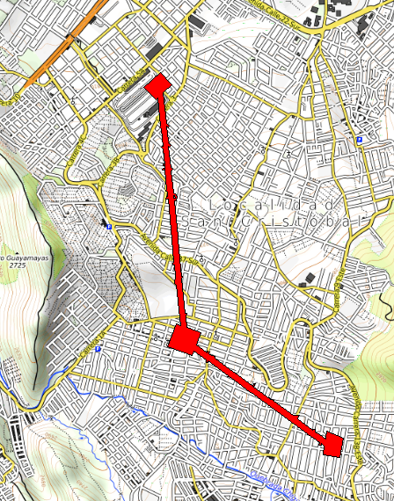

Figura 1. Localización espacial - Polígono límite – fase 3 estudios y diseños.

RECURSOS EMPLEADOS

La logística de campo y oficina para el desarrollo de las labores descritas en este informe, estuvo a cargo de la empresa GEOCAM INGENIERÍA S.A.S. Para lo cual se emplearon los siguientes recursos humanos y tecnológicos.

Recurso humano.

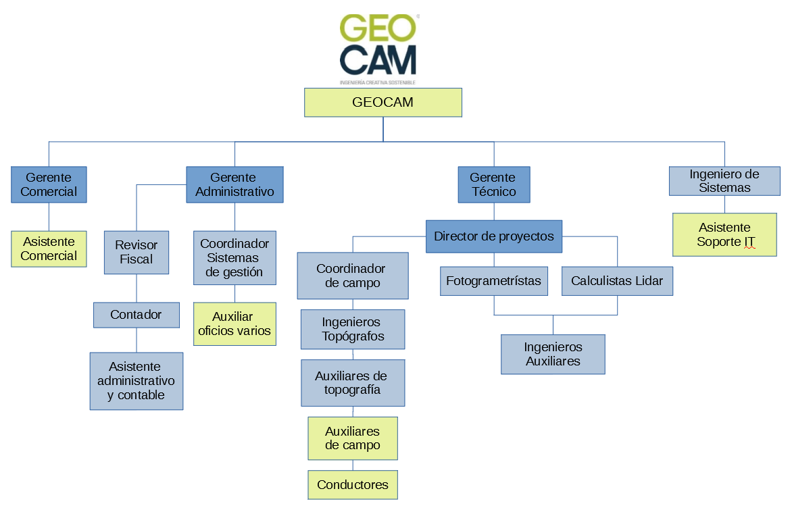

Figura 2. Recurso humano del proyecto




Figura 3. Licencias profesionales – principales responsables del levantamiento

Recursos tecnológicos.

Receptores GNSS L1 Navegadores

Los equipos Navegadores GNSS (L1) fueron utilizados para la navegación como apoyo en la materialización de los puntos GCP’s proyectados y puntos existentes del Marco de Referencia diseñado en oficina y ajustado en campo.

Los receptores GNSS L1 tipo navegadores, no se calibran y no requieren de certificado de buen funcionamiento pues no generan en el proyecto información de precisión, solo sirven de guía y apoyo al personal de campo.

A continuación, se describen las características de los receptores anteriormente mencionados.

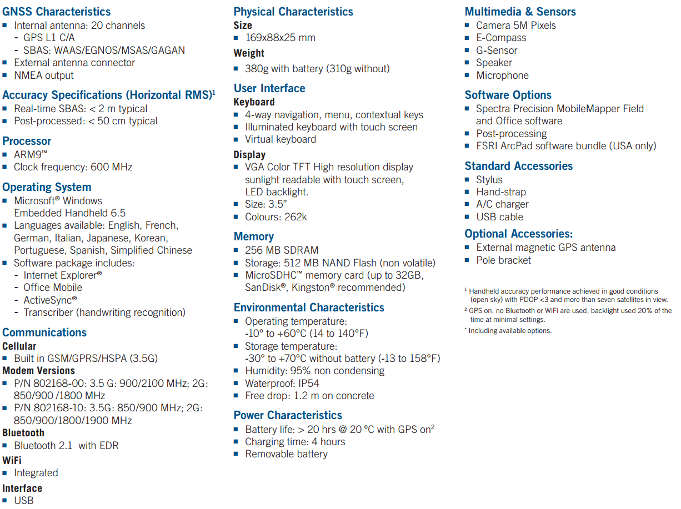
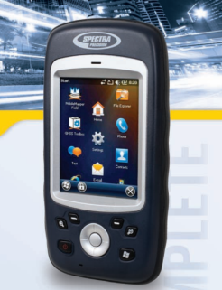
Figura 4. Especificaciones Receptor GNSS Promark™ 20

Receptores GNSS L2

Los receptores GNSS tipo doble frecuencia (L2), fueron utilizados para Geo-referenciar los puntos del Marco de Referencia denominados GPS’s y otros.

Los anteriores equipos no se calibran, pero debido a que, si producen información de precisión en el proyecto, se acostumbra a generar por parte del distribuidor o representante de la marca en el país, un certificado de buen funcionamiento. Los certificados de verificación de buen funcionamiento de estos equipos, así como los parámetros de antena se encuentran en el medio digital adjunto al presente informe.

A continuación, se describen las características de los receptores anteriormente mencionados.

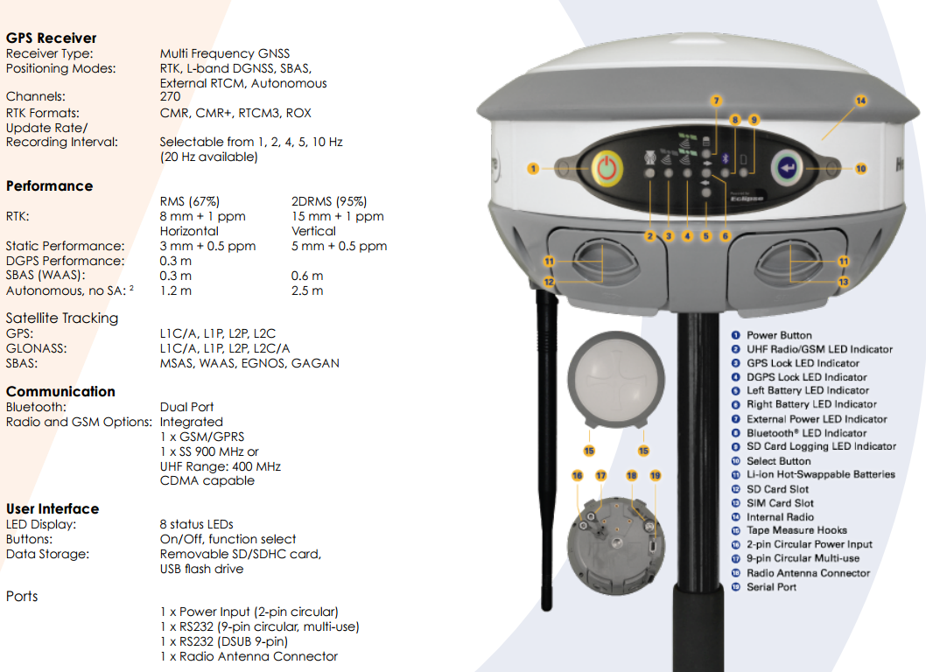

Figura 5. Especificaciones Antena GNSS Hemisphere S320

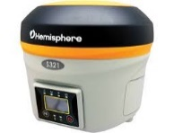
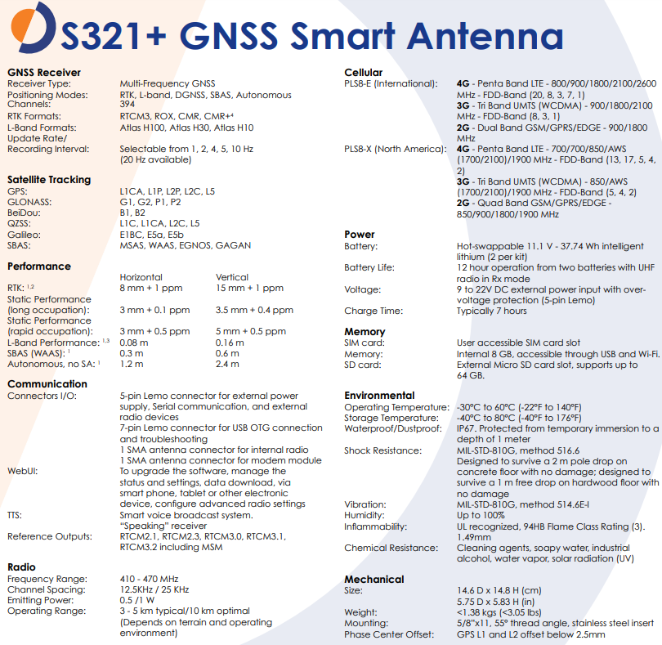

Figura 6. Especificaciones Antena GNSS Hemisphere S321

Nivel electrónico

Estos equipos de alta precisión, se utilizaron en el proyecto para obtener las cotas o elevaciones geométricas en todos los puntos del marco de referencia del proyecto, su uso es electrónico no óptico.

Los niveles electrónicos tienen componentes mecánicos involucrados en la precisión de los datos capturados, por tal motivo si pueden llegar a des calibrarse con el tiempo y/o uso. Los certificados de calibración de estos equipos, se encuentran en el medio digital adjunto al presente informe.

A continuación, se describen las características de los equipos utilizados.

EQUIPO  Nivel Electrónico  Marca Stonex Stal-232  Tomado de  http://www.edilportale.com/upload/prodotti/prodotti-79176-cat4963bd89bb544416a7b538752f0dec75.pdf | CARACTERÍSTICA  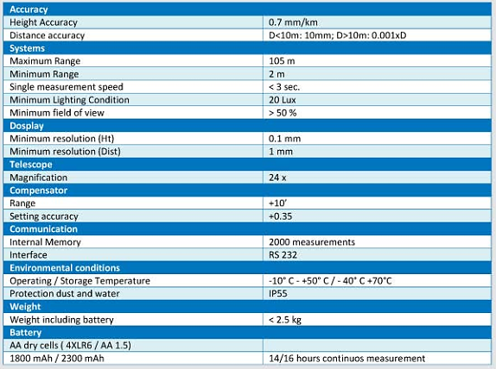

Figura 7 Especificaciones equipo: Nivel Electrónico STONEX

Nota: Se utilizó únicamente en modo electrónico, lectura a código de barras, no se utilizó de manera óptica.

Estación total electrónica

La estación total empleada fue de la casa TOPCON modelo GTS-603. Este equipo se utilizó en el proyecto para los levantamientos complementarios de algunos elementos que no fueron posibles de identificar o capturar por el sensor LiDAR aéreo debido a obstáculos como en el sector de la plataforma del portal 20 de julio la cual cuenta con una cubierta que impedía la captura de datos aéreos.

Las estaciones totales tienen componentes mecánicos involucrados en la precisión de los datos capturados, por tal motivo si pueden llegar a descalabrarse con el tiempo y/o uso. Los certificados de calibración de estos equipos, se encuentran en el medio digital adjunto al presente informe.

A continuación, se describen las características del equipo utilizado.

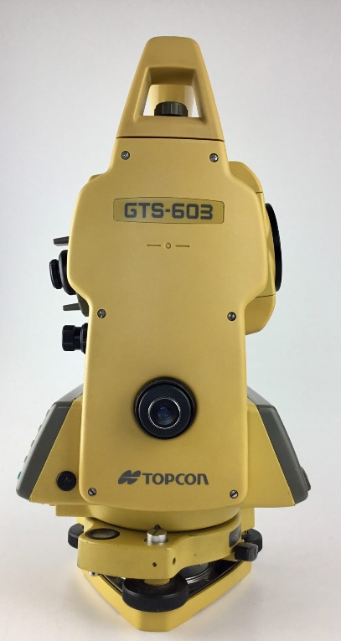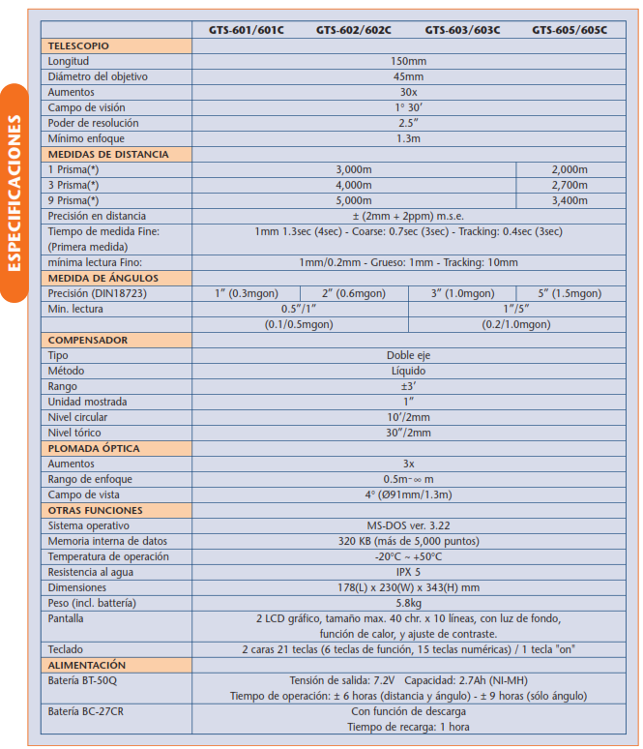

Figura 8. Especificaciones equipo: Estación Total TOPCON-GTS603

Sistema LIDAR + FOTOGRAMÉTRICO

Este sistema fue utilizado para la captura de nubes de puntos y fotogramas sobre las áreas definida para el estudio. La Información capturada permito generar los modelos digitales de superficie y terreno, así como los orto-foto-mosaicos sobre los límites definidos para fase de factibilidad como para fase de estudios y diseños.

El sistema LIDAR empleado; es un sistema aerotransportado que permite la navegación inercial, la toma de fotografías aéreas y puntos láser por barrido. Como opciones adicionales es posible integrar otros sensores. Su esquema principal es el siguiente:

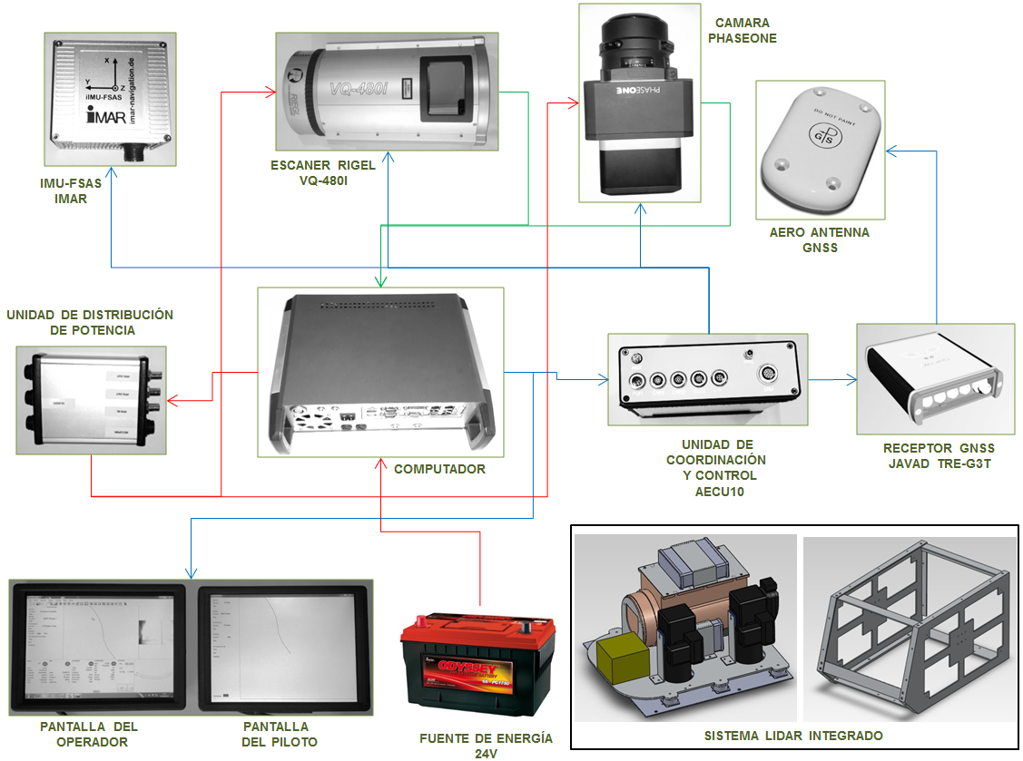

Figura 9. Componentes - Sistema LIDAR + FOTOGRAMÉTRICO

Como se observa en la figura anterior, el sistema está compuesto por varios equipos de diferentes fabricantes, pero su integración es parte de un proyecto de integración y desarrollo con mejora continua de ingeniería y diseño (I+D) por parte de nuestra compañía.

El sistema de cartografía LIDAR aerotransportado proporciona información 3D de la superficie de la tierra, que incluye modelos de terreno, de superficie, características de la vegetación y características artificiales del paisaje. Lidar es una tecnología de detección activa, es decir, que genera sus propios pulsos de luz y detecta las reflexiones de los impulsos (muy similar al radar y sonar). Dependiendo de la aplicación específica, la adquisición de datos y el tipo de sistema LiDAR empleado se personalizan para capturar elementos específicos que conducen a la clasificación de los datos y en última instancia al mapeo de productos.

Uno de los elementos clave que ha hecho del LiDAR una "tecnología de elección" para la cartografía moderna y la integración en SIG es el hecho de que los datos se recogen de forma ágil en 3D y georreferenciados, por otro lado, puede ser procesado para clasificar los elementos 3D dentro de la "nube de puntos ", y representar las características sobre la superficie terrestre. Desde el punto de vista de asignación, LiDAR es una herramienta muy precisa donde la integridad del conjunto de datos es impresionantemente rica en comparación con las tecnologías tradicionales de mapeo.

Las herramientas de software para el control de vuelo, el cálculo y pos proceso inercial, herramientas para obtención, clasificación y edición de puntos laser; así como las herramientas para la edición y ajuste de fotogramas, Aero triangulación y orto rectificación entre otros, fueron descritas en el informe de factibilidad del componente de topografía ya entregado y aprobado.

Herramientas, equipos y vehículos adicionales

Como parte del equipo necesario para lograr los objetivos de tiempo y calidad del proyecto se emplearon las siguientes herramientas, equipos y vehículos adicionales:

- Vehículos 4x4 tipo doble cabina.
- Aeronave tripulada tipo rotor.
- Planta eléctrica, Roto martillos, palas, picas, machete, pintura, etc.
- Referencias metálicas (tornillo, placa, etc.)
- Kit de seguridad y dotación personal.
- Radios de comunicación, cámaras fotográficas, internet inalámbrico, celulares, accesorios, baterías, etc.

METODOLOGÍA DE LEVANTAMIENTO IMPLEMENTADA

La metodología utilizada para el desarrollo del levantamiento topográfico, se adecuó a las condiciones de emergencia sanitaria actuales, optimizó los recursos del proyecto, agilizó los procesos de captura y procesamiento de la información y permitió tener un mejor control de calidad en las diferentes actividades desarrolladas.

Igualmente, la metodología desarrollada, garantiza la precisión de los datos entregados, cumple con las especificaciones del contrato de consultoría y está alineada con las normas y estándares para levantamientos topográficos a nivel nacional (Norma Técnica Colombiana – 6271 – Información Geográfica Estudios Topográficos del ICONTEC; Especificaciones Técnicas de Cartografía Básica Digital, de la subdirección de geografía y cartografía IGAC, del 02/03/2016; así como los estándares internacionales ASPRS “Positional Accuracy Standards for Digital Geospatial Data” de la American Society for Photogrammetry and Remote Sensing).

Dicha metodología se desarrolló en nueve (9) grandes etapas de trabajo así:

- Alistamiento y diagnóstico inicial del proyecto.
- Marco de Referencia GNSS.
- Planificación de Vuelo Lidar y Fotogramétrico.
- Montaje y Calibración (Sistema Lidar y Fotogramétrico).
- Captura de información Lidar y Fotogramétricos.
- Post-Proceso fino de datos Lidar y Fotogramétricos - fase estudios y diseños.
- Captura de información complementaria.
- Pruebas de calidad según metodología asprs - nssda
- Construcción de productos y entregables - fase estudios y diseños.

gran parte de las actividades realizadas fueron descritas en el informe de factibilidad entregado, ya que la información topográfica obtenida en dicha fase, incluyo la zona o área definida para fase de estudios y diseños. Por otra parte, muchas de las actividades realizadas en fase de factibilidad, cuentan con una precisión y calidad que aplica y supera los requerimientos de escala para fase de estudios y diseños como lo es la captura de datos aéreos y el marco de referencia GNSS del estudio. Sin embargo, parte del procesamiento de datos LiDAR aéreo para fase de estudios y diseño se realizó nuevamente de manera fina para cumplir con los requerimientos de escala y detalles de dicha fase y obtener una cartografía completa y detallada. Adicionalmente se realizaron algunos levantamientos convencionales en sitios donde los datos LiDAR aéreos no lograron llegar debido a interferencias como la cubierta de la plataforma del portal 20 de Julio.

A continuación, se describe de manera detallada cada una de las etapas del proceso de levantamiento topográfico ejecutado.

ALISTAMIENTO Y DIAGNÓSTICO INICIAL DEL PROYECTO

En la etapa de alistamiento y previo al inicio de actividades de campo; se desarrollaron una serie de reuniones con el cliente donde se analizaron las áreas a sobrevolar y demás requerimientos técnicos, documentos, formatos y archivos suministrados; con lo cual se prepararon y socializaron, nuevos documentos y archivos que permitieron delimitar el alcance de los trabajos y planear las diferentes actividades que fueron ejecutadas en el presente estudio.

Tal información fue en su momento revisada y aprobada por el IDU, el cliente y la interventoría del proyecto así:

Documento de revisión y análisis de información existente para el componente de topografía (RAI), Metodología de trabajo propuesta (WBS, Cronograma y Acta de inicio), Certificados de calibración y/o buen funcionamiento de equipos empleados, coordenadas de estaciones permanentes IGAC para el amarre de los estudios, diseño de placa para el marcado de puntos, esquema con la distribución de puntos del marco de referencia, limites aprobados para la captura y procesamiento de datos para fase de factibilidad en la cual se encuentra circunscrita el área para fase de estudios y diseños, definida a partir de la alternativa seleccionada, plan y permisos de vuelo solicitados, etc. (ver anexos digitales dentro del disco duro entregado).

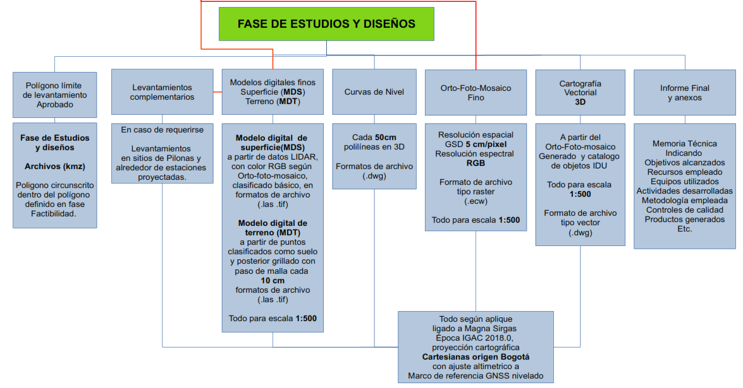

Figura 10. EDT – WBS fase de estudios y diseños.

Controles de calidad - Alistamiento y diagnóstico inicial del proyecto

La evidencia y soporte del control de calidad para la etapa de Alistamiento y diagnóstico inicial del proyecto, se presenta dentro del medio digital entregado (Disco duro), en la siguientes rutas o carpetas virtuales así:

- Documento informe de recopilación y análisis de información topográfica existente (RAI). Ver (01. Informe General\1.2. Recolección y Análisis de Información).

- Metodología de trabajo resumida también en una estructura de descomposición de trabajo (WBS). Ver (01. Informe General\1.1 Metodología).

- Cronograma general y de avances de actividades para el componente de topografía. Ver (19. Cronograma)

- Certificados de calibración de equipos utilizados en el estudio. Ver (05. Certificaciones Calibración Equipos).

- Coordenadas precisas de estaciones permanentes IGAC utilizadas. Ver (09. Vértices IGAC).

- Diseño de placa metálica aprobado para puntos GCP´s nuevos del proyecto. Ver (16. Otros Entregables\16.1 Diseño de Placa)

- Esquema de distribución de puntos del Marco de Referencia del proyecto. Ver (13. Esquemas\13.1 Marco de Referencia Ejecutado).

- Plan de Vuelo único en formatos kmz aprobado. Ver (16. Otros Entregables\16.2 Plan de Vuelo)

- Permiso de vuelo. Ver (16. Otros Entregables\16.3 Permiso de Vuelo)

MARCO DE REFERENCIA GNSS

Un marco de referencia puede estar conformado por una red de elementos físicos materializados y posicionados en campo a lo largo y ancho de la zona estudiada o próximo a esta; georreferenciados en el sistema de proyección cartográfico definido para el estudio; o mediante actividades de georreferenciación directa también en el sistema de proyección cartográfico definido para el estudio; a partir de técnicas de levantamiento con correcciones diferenciales en tiempo real o pos-proceso.

Para el presente estudio y sobre el polígono definido para la captura de datos aéreos (polígono de 281.91 hectáreas), se desarrolló un gran marco de referencia físico mediante la instalación de puntos nuevos denominados GPS´s y otros existentes en la zona de proyecto. Tanto los puntos nuevos como los existentes fueron posicionados y nivelados geométricamente. La distribución espacial de la red realizada cubrió ampliamente tanto el área definida para la fase de factibilidad como para la fase de estudios y diseños del proyecto.

Lo anterior, garantiza la calidad en los datos del levantamiento topográfico mediante sensores remotos aerotransportados, así como los posteriores replanteos de infraestructura que se realicen por parte del cliente final o de terceros según fase de proyecto desarrollada. Los puntos del marco de referencia fueron utilizados para realizar un control de calidad en los productos Lidar y fotogramétricos generados a partir del cálculo de RMSE de acuerdo a metodología ASPRS y NSSDA.

A continuación, se presenta un esquema general con la distribución espacial de los puntos del marco de referencia GNSS del proyecto.

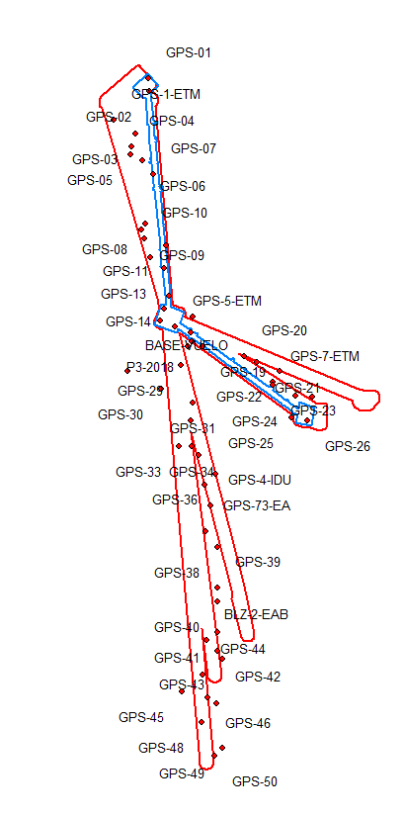
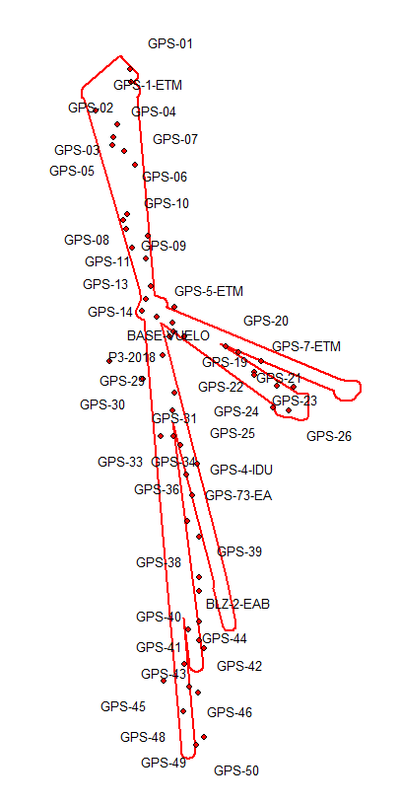 | 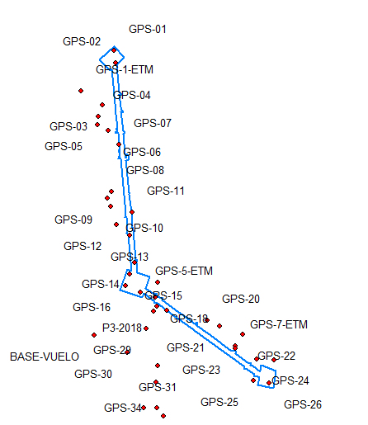
Limite Fase de  Factibilidad | Limite Fase de  Estudios y Diseños

Figura 11. Marco de Referencia GNSS del proyecto

Diseño - Marco de Referencia GNSS

En oficina se analizaron las condiciones propias de la actividad como: entornos topográficos, puntos estratégicos proyectados y existentes para la distribución de puntos, instalación del personal requerido en el proyecto, tipo y cantidad de equipos a utilizar, permisos requeridos, entre otros.

Durante la etapa de planeación del Marcos de Referencia se tuvo en cuenta la metodología V1 de trabajo presentada la cual solo planteaba puntos en el corredor 20 de Julio, la Victoria, Altamira y Moralba. Sin embargo, el IDU realizo tiempo después observaciones a la metodología presentada con lo cual posterior a los sobrevuelos realizados, se localizaron nuevos puntos que permitieron complementar el marco de referencia en el corredor faltante La Victoria – Juan Rey.

En total, se proyectaron 51 puntos nuevos, 7 puntos existentes y 3 puntos IGAC´s utilizados para amarrar o ligar todo a la red Magna Sirgas establecida por el Instituto Geográfico Agustín Codazzi.

El diseño del Marco de Referencia se realizó bajo herramientas tipo SIG y Google Earth. El producto de esta actividad es un archivo en formato kmz con el esquema de la distribución espacial de puntos materializados, posicionados, georreferenciados y nivelados geométricamente. dicho archivo fue cargado a equipos GNSS tipo L1, los cuales permitieron navegar aproximadamente a los sitios proyectados donde el ingeniero de campo definió el mejor lugar para la materialización definitiva de cada punto. El tipo de punto, cantidad, forma de materialización y función, se presenta en la siguiente tabla.

Tabla 1. Tipo de puntos que constituye el Marco de Referencia del proyecto
TIPO DE PUNTO | CANT | TIPO DE MATERIALIZACIÓN | FUNCIÓN
Estaciones permanentes IGAC  (BOGA y BOGT) | 2 | Estaciones GNSS fijas con posicionamiento permanente por parte del IGAC, las cuales hacen parte de la red MAGNA SIRGAS. Las coordenadas de estos puntos son certificadas por Sirgas para la época del posicionamiento del proyecto o cercano a este con precisión absoluta a nivel milimétrico. | Puntos de control, amarre y/o chequeo que permiten ligar y controlar las coordenadas del proyecto a la establecida oficialmente por el IGAC, mediante correcciones diferenciales en pos-proceso.
Vértices IGAC cercanos a la zona del proyecto con cota geométrica  (4-BGT) | 1 | Mojones de concreto o placas metálicas incrustadas con identificación en su centro, posicionados y materializados por el IGAC. Las cotas o elevaciones de estos puntos son certificadas por el IGAC con referencia al datum vertical Buenaventura; al igual que el modelo GEOCOL2004. | Puntos de control y amarre que permiten ligar y controlar las elevaciones del proyecto al datum vertical Buenaventura oficialmente establecido por el IGAC.
GPS’s | 51 | Puntos materializados por GEOCAM o terceros, mediante placas metálicas, incrustadas en zonas duras; o mojones y/o cilindros de concreto con placa o marca metálica materializados en zonas blandas del terreno existente, iluminados con pintura permanente, con identificación en su centro según diseño de placa aprobado por el cliente, si aplica. | Puntos distribuidos a lo largo y ancho del proyecto, los cuales conforman el Marco de Referencia del estudio y sirven para ajustar y controlar todos los productos Lidar y Fotogramétricos del proyecto.
Otros existentes en la zona de proyecto. | 7
TOTAL | 61 | MARCO DE REFERENCIA GNSS (FISICO)

Materialización - Marco de Referencia GNSS

El Marco de Referencia diseñado en oficina con puntos distribuidos uniformemente en el área objeto de este estudio, se almaceno en los equipos GNSS tipo L1 descritos en ítems anteriores, con el objeto de facilitar su navegación en campo y agilizar las actividades de replanteo y materialización.

Una vez localizados en terreno cada punto proyectado, se procedió con la materialización precisa de los mismos. Para ello se tuvo en cuenta que estos debían quedar ubicados a nivel del terreno, en lugares visibles desde el aire y con la menor cantidad de obstáculos alrededor de ellos; así cada punto nuevo se identificó con un numero consecutivo y demás datos aprobados por el cliente, según diseño de placa o marca metálica. Posteriormente tales puntos fueron iluminados con pintura de color rojo y blanco, con el fin de lograr identificarlos tanto en aire como en tierra y poder acceder a ellos, facilitando las labores de foto-control.

Nota: los puntos que complementaron el marco de referencia desde La victoria hasta Juan Rey fueron iluminados posteriores a la actividad de sobrevuelo y captura de datos Lidar y Fotogramétricos, para lo cual se utilizó el producto de orto-foto generada como referencia para la localización en terreno de tales puntos.

La materialización se realizó mediante la instalación de placas metálicas incrustadas directamente en zonas duras del terreno existente y en zonas blandas del terreno existente mediante mojones de concreto con placa metálica, de 30cm x 30cm de lado y 80 cm de profundidad. En todo caso el lugar definido para la materialización de cada punto procuro garantizar perdurabilidad, horizonte despejado, estabilidad y accesibilidad. A continuación, se muestran el tipo de puntos y marca materializados en campo para los puntos denominados GPS`s

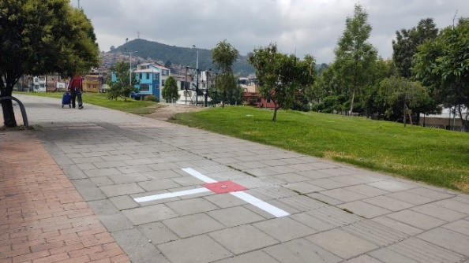 | 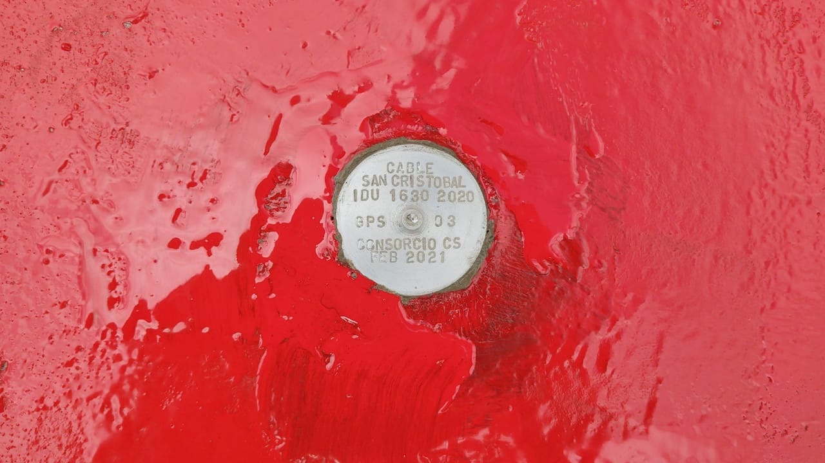

Figura 12. Ejemplo – Punto materializado

Amarre Horizontal IGAC – Marco de Referencia GNSS

Para el amarre y control horizontal del Marco de Referencia GNSS del proyecto, se utilizó un punto denominado BASE VUELO localizado en una terraza de una de las edificaciones cercanas al proyecto y las estaciones permanentes de la red Magna Sirgas del IGAC, denominadas BOGA y BOGT localizadas en Bogotá. Posteriormente a partir de las coordenadas precisas del punto BASE VUELO se densifico el posicionamiento a los demás puntos del marco de referencia del estudio teniendo en cuenta también las estaciones permanentes IGAC anteriormente descritas.

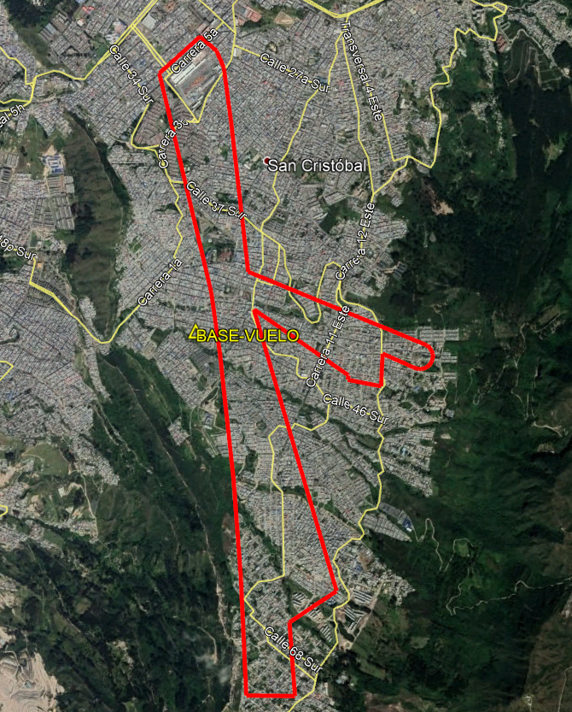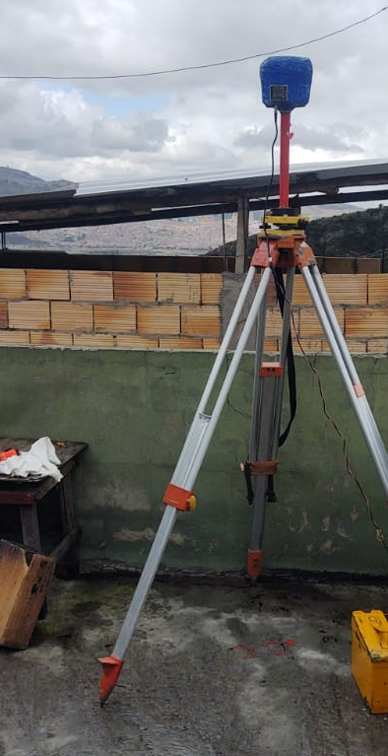

Figura 13. Punto principal de amarre Marco de referencia GNSS

Tabla 2. Coordenadas vértices de amarre y chequeo IGAC

NOMBRE | COORDENADAS MAGNA SIRGAS CARTESIANAS BOGOTA-2011  ÉPOCA IGAC 2018.0 |  | ALTURA ELIPSOIDAL  WGS84 | ALTURA  ORTOMÉTRICA  GEOCOL2004
NOMBRE | NORTE  (m) | ESTE  (m) | ELEVACIÓN  (m) | ELEVACIÓN  (m.s.n.m)
BOGA | 104696.764 | 99732.255 | 2609.758 | 2583.558
BOGT | 104850.742 | 99622.343 | 2576.227 | 2550.027

Considerando la localización del proyecto y teniendo en cuenta los requerimientos técnicos, se determinó utilizar para todo el estudio, sus productos y entregables el sistema de proyección cartográfico a nivel horizontal denominado CARTESIANAS BOGOTA-2011; todo calculado en época de referencia IGAC 2018.0, según requerimientos IDU.

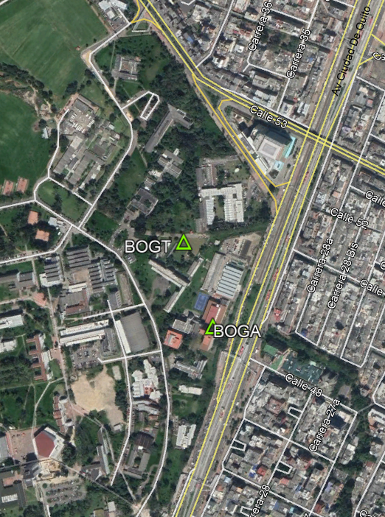
Estaciones permanentes BOGA y BOGT

Figura 14. Vértices de amarre IGAC – Marco de Referencia GNSS

Posicionamiento – Marco de Referencia GNSS

El día 26 de enero de 2021 fue posicionado el punto denominado BASE VUELO desde las estaciones permanentes IGAC denominadas BOGA y BOGT. Posteriormente, se realizó la densificación de los demás puntos del Marco de Referencia del proyecto, mediante múltiples jornadas de posicionamiento GNSS en modo estático diferencial durante los días 11, 12 y 13, de febrero de 2021, y continuando los días 3 y 4 de marzo de 2021; trasladando coordenadas geográficas y cota elipsoidal mediante la técnica de posicionamiento GNSS en modo estático diferencial.

El método de posicionamiento GNSS Estático en modo Diferencial, se usa para la medición de líneas bases de media, corta y larga distancia; consiste en la ocupación simultánea de dos o más vértices durante un período suficiente de tiempo dependiendo del número de satélites y la distancia de las líneas base; los receptores se mantienen estacionarios en tanto registran los datos, esta información posteriormente fue post-procesada en oficina, con el fin de lograr las precisiones requeridas para el estudio.

La siguiente tabla muestra los tiempos de observación aproximados para diferentes longitudes de líneas base, trabajando con un sensor de doble frecuencia en latitudes medias y bajo las condiciones ionosféricas que prevalecen actualmente.

Tabla 3. Guía para mediciones en modo Estático y Estático Rápido

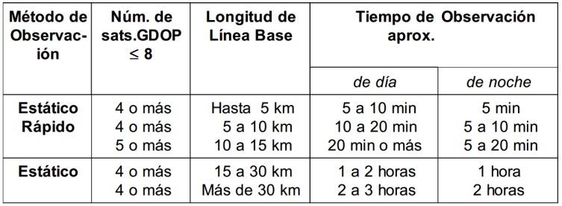

Fuente Leica Geosistems.

La información registrada en las antenas GNSS utilizadas, corresponde a archivos binarios que en oficina son convertidos al formato estándar denominado RINEX para luego ser procesados mediante herramientas de cálculo comerciales.

A continuación, se presenta el compendio de carteras de campo para el posicionamiento del Marco de Referencia GNSS del proyecto, incluyendo las sesiones en puntos que tuvieron algún inconveniente o que no lograron las precisiones mínimas requeridas en la etapa de post-proceso y que posteriormente fueron re-posicionados.

Tabla 4. Cronología del posicionamiento – Marco de Referencia GNSS

PUNTO | Alt Inst (m)  ARP | TIPO | EQUIPO | SERIAL  COLOR | SESION | OBS | FECHA | BASE Y/O  AMARRE
BOGA | 1.551 | VERTICAL | TRIMBLE NETR9 | N/A | A |  | 26-ene-21 | BOGA BOGT
BOGT | 0.061 | VERTICAL | JAVRINGANT_DM | N/A | A |  | 26-ene-21 | BOGA BOGT
BASE VUELO | 1.645 | VERTICAL | S321 | AZUL | A |  | 26-ene-21 | BOGA BOGT
BASE VUELO | 1.665 | VERTICAL | S321 | AZUL | A |  | 11-feb-21 | BASE VUELO
GPS-27 | 1.387 | VERTICAL | S321 | AMARILLO | A | REPETIR | 11-feb-21 | BASE VUELO
GPS-26 | 1.462 | VERTICAL | S320 | VERDE | A |  | 11-feb-21 | BASE VUELO
GPS-24 | 1.650 | VERTICAL | S321 | AMARILLO | B | REPETIR | 11-feb-21 | BASE VUELO
GPS-25 | 1.472 | VERTICAL | S320 | VERDE | B |  | 11-feb-21 | BASE VUELO
GPS-23 | 1.430 | VERTICAL | S320 | VERDE | C |  | 11-feb-21 | BASE VUELO
GPS-7-ETMVA | 1.660 | VERTICAL | S321 | AMARILLO | C |  | 11-feb-21 | BASE VUELO
BASE VUELO | 1.695 | VERTICAL | S321 | AZUL | A |  | 12-feb-21 | BASE VUELO
GPS-19 | 1.650 | VERTICAL | S321 | AMARILLO | A |  | 12-feb-21 | BASE VUELO
GPS-18 | 1.452 | VERTICAL | S320 | ROJO | A |  | 12-feb-21 | BASE VUELO
P3-2018 | 1.500 | VERTICAL | S320 | VERDE | A |  | 12-feb-21 | BASE VUELO
GPS-17 | 1.670 | VERTICAL | S321 | AMARILLO | B |  | 12-feb-21 | BASE VUELO
GPS-5-ETMVA | 1.368 | VERTICAL | S320 | ROJO | B |  | 12-feb-21 | BASE VUELO
GPS-16 | 1.415 | VERTICAL | S320 | VERDE | B |  | 12-feb-21 | BASE VUELO
GPS-14 | 1.712 | VERTICAL | S321 | AMARILLO | C |  | 12-feb-21 | BASE VUELO
GPS-15 | 1.411 | VERTICAL | S320 | ROJO | C |  | 12-feb-21 | BASE VUELO
GPS-21 | 1.318 | VERTICAL | S320 | VERDE | C |  | 12-feb-21 | BASE VUELO
GPS-22 | 1.770 | VERTICAL | S321 | AMARILLO | D |  | 12-feb-21 | BASE VUELO
GPS-20 | 1.500 | VERTICAL | S320 | ROJO | D |  | 12-feb-21 | BASE VUELO
GPS-11 | 1.465 | VERTICAL | S320 | VERDE | D |  | 12-feb-21 | BASE VUELO
GPS-12 | 1.499 | VERTICAL | S320 | ROJO | E |  | 12-feb-21 | BASE VUELO
GPS-13 | 1.723 | VERTICAL | S321 | AMARILLO | E |  | 12-feb-21 | BASE VUELO
GPS-09 | 1.582 | VERTICAL | S321 | AMARILLO | F |  | 12-feb-21 | BASE VUELO
GPS-10 | 1.446 | VERTICAL | S320 | ROJO | F |  | 12-feb-21 | BASE VUELO
BASE VUELO | 1.665 | VERTICAL | S321 | AMARILLO | A |  | 13-feb-21 | BASE VUELO
GPS-1-ETMVA | 1.495 | VERTICAL | S320 | ROJO | A |  | 13-feb-21 | BASE VUELO
GPS-04 | 1.545 | VERTICAL | S320 | VERDE | A |  | 13-feb-21 | BASE VUELO
GPS-05 | 1.722 | VERTICAL | S321 | AZUL | A |  | 13-feb-21 | BASE VUELO
GPS-03 | 1.508 | VERTICAL | S320 | ROJO | B |  | 13-feb-21 | BASE VUELO
GPS-02 | 1.463 | VERTICAL | S320 | VERDE | B |  | 13-feb-21 | BASE VUELO
GPS-01 | 1.751 | VERTICAL | S321 | AZUL | B |  | 13-feb-21 | BASE VUELO
GPS-07 | 1.474 | VERTICAL | S320 | VERDE | C |  | 13-feb-21 | BASE VUELO
GPS-06 | 1.480 | VERTICAL | S320 | ROJO | C |  | 13-feb-21 | BASE VUELO
GPS-08 | 1.763 | VERTICAL | S321 | AZUL | C |  | 13-feb-21 | BASE VUELO
GPS-27 | 1.754 | VERTICAL | S320 | VERDE | D |  | 13-feb-21 | BASE VUELO
GPS-24 | 2.570 | VERTICAL | S321 | AZUL | D |  | 13-feb-21 | BASE VUELO
BASE VUELO | 1.675 | VERTICAL | S321 | AZUL | A |  | 3-mar-21 | BASE VUELO
GPS-28 | 1.521 | VERTICAL | S320 | VERDE | A |  | 3-mar-21 | BASE VUELO
GPS-29 | 1.705 | VERTICAL | S321 | AMARILLO | A |  | 3-mar-21 | BASE VUELO
GPS-30 | 1.397 | VERTICAL | S320 | ROJO | A |  | 3-mar-21 | BASE VUELO
GPS-31 | 3.4 | VERTICAL | S321 | AMARILLO | B |  | 3-mar-21 | BASE VUELO
GPS-32 | 1.549 | VERTICAL | S320 | VERDE | B |  | 3-mar-21 | BASE VUELO
GPS-34 | 1.465 | VERTICAL | S320 | ROJO | B |  | 3-mar-21 | BASE VUELO
GPS-33 | 1.479 | VERTICAL | S320 | VERDE | C |  | 3-mar-21 | BASE VUELO
GPS-35 | 1.5 | VERTICAL | S321 | AMARILLO | C |  | 3-mar-21 | BASE VUELO
GPS-38 | 1.46 | VERTICAL | S320 | ROJO | C |  | 3-mar-21 | BASE VUELO
GPS-36 | 1.793 | VERTICAL | S321 | AMARILLO | D |  | 3-mar-21 | BASE VUELO
GPS-37 | 1.485 | VERTICAL | S320 | VERDE | D |  | 3-mar-21 | BASE VUELO
GPS-4-IDU | 1.53 | VERTICAL | S321 | AMARILLO | E |  | 3-mar-21 | BASE VUELO
GPS-39 | 1.398 | VERTICAL | S320 | VERDE | E |  | 3-mar-21 | BASE VUELO
BASE VUELO | 1.597 | VERTICAL | S321 | AMARILLO | A |  | 4-mar-21 | BASE VUELO
GPS-49 | 1.412 | VERTICAL | S320 | ROJO | A |  | 4-mar-21 | BASE VUELO
GPS-50 | 1.468 | VERTICAL | S320 | VERDE | A |  | 4-mar-21 | BASE VUELO
GPS-48 | 1.685 | VERTICAL | S321 | AZUL | A |  | 4-mar-21 | BASE VUELO
GPS-47 | 1.446 | VERTICAL | S320 | ROJO | B |  | 4-mar-21 | BASE VUELO
GPS-46 | 1.707 | VERTICAL | S321 | AZUL | B |  | 4-mar-21 | BASE VUELO
GPS-45 | 1.39 | VERTICAL | S320 | VERDE | B |  | 4-mar-21 | BASE VUELO
GPS-44 | 1.785 | VERTICAL | S321 | AZUL | C |  | 4-mar-21 | BASE VUELO
GPS-43 | 1.496 | VERTICAL | S320 | VERDE | C |  | 4-mar-21 | BASE VUELO
GPS-42 | 3.4 | VERTICAL | S321 | AZUL | D |  | 4-mar-21 | BASE VUELO
GPS-BLZ-2-EAB | 1.34 | VERTICAL | S320 | ROJO | C |  | 4-mar-21 | BASE VUELO
GPS-41 | 1.338 | VERTICAL | S320 | ROJO | D |  | 4-mar-21 | BASE VUELO
GPS-40 | 1.37 | VERTICAL | S320 | VERDE | D |  | 4-mar-21 | BASE VUELO
GPS-73-EAAB | 1.699 | VERTICAL | S321 | AZUL | E |  | 4-mar-21 | BASE VUELO

Post-proceso – Marco de Referencia GNSS

El post-proceso de datos GNSS para el método diferencial empleado, es básicamente el procedimiento posterior al posicionamiento en campo; mediante el cual en oficina se transforman y calculan todos los datos binarios capturados por los receptores, para corregir las ambigüedades del sistema GNSS mediante correcciones diferenciales, hasta lograr la georreferenciación precisa de los puntos del marco de referencia y transformarlos luego a la época y sistema de proyección cartográfico establecido para el proyecto (MAGNA SIRGAS CARTESIANAS BOGOTA-2011- ÉPOCA IGAC 2018.0).

La geo-referenciación es una técnica geográfica, que consiste en asignar a un espacio o elemento localizado sobre la superficie terrestre, mediante cualquier medio técnico apropiado, una serie de coordenadas procedentes de una o varias referencias conocidas; en este caso las referencias conocidas son las coordenadas precisas, en la época actual del posicionamiento (2020.98) calculadas por SIRGAS para los puntos de las estaciones permanentes IGAC denominadas BOGA y BOGT.

Para determinar las coordenadas precisas de los puntos posicionados, se utilizó la técnica de posicionamiento GNSS estático en modo Diferencial, utilizando efemérides precisas para los cálculos en post-proceso de los mismos.

El cálculo o post-proceso de los vectores GNSS se realizó a través del programa GrafNet de la casa Novatel. GrafNet es un paquete de procesamiento por lotes y redes en modo estático, cuenta con soporte de datos para múltiples fabricantes de receptores GNSS, aprovecha las características del procesamiento local con estaciones base diferencial, ejecuta procesamiento hacia adelante y hacia atrás en el tiempo y aplica efemérides precisas e información de órbita y reloj de los satélites, con el fin de generar una solución precisa para un intervalo de confianza dado del 95% RMSE.

Las coordenadas precisas publicadas por SIRGAS para los puntos de las estaciones permanentes empleadas se descargaron en la época actual media del posicionamiento (2020.98). Con los datos de coordenadas precisas de los puntos IGAC (BOGA y BOGT), en la época actual de posicionamiento (2020.98) y fijándolos como estaciones base, se post-procesaron con doble determinación todos los puntos del Marco de Referencia. Por último, los resultados obtenidos se transformaron a la época IGAC 2018.0 mediante el aplicativo MAGNA SIRGAS 5 y el modelo de velocidades VEMOS 2017.

Para la realización de los cálculos en post-proceso se consideraron los siguientes aspectos:

- Verificación en laboratorio del buen funcionamiento de los receptores GNSS previo al posicionamiento.
- Uso de efemérides precisas del IGNS para las semanas y días en que se realizó el posicionamiento, con el fin de garantizar la correcta ubicación de los satélites observados.
- Coordenadas certificadas de puntos IGAC en época media actual del posicionamiento, con el fin de realizar el amarre y los respectivos chequeos o verificaciones.
- Configuración en el software GRAFNET de los parámetros de las antenas GNSS utilizadas.

Resultados del post-proceso – Marco de Referencia GNSS

Con los resultados del posicionamiento, se realizaron una serie de verificaciones, chequeo o controles de calidad, con el cual se logró identificar el estado y/o consistencia entre las coordenadas publicadas por SIRGAS y las coordenadas calculadas por GEOCAM en las bases utilizadas para el cálculo (BOGA y BOGT).

Tabla 5. Chequeos bases permanentes IGAC

COORDENADAS GEOCENTRICAS ECEF - ÉPOCA IGAC 2018.0
PUNTO IGAC  DE CHEQUEO (BASE BOGA-BOGT) | X  (m) | Y  (m) | Z  (m) | FUENTE
BOGA | 1744517.137 | -6116050.993 | 512581.109 | GEOCAM
BOGA | 1744517.140 | -6116050.998 | 512581.109 | SIRGAS
DIFERENCIAS (m) | -0.003 | 0.005 | 0.000
COORDENADAS GEOCENTRICAS ECEF - ÉPOCA IGAC 2018.0
PUNTO IGAC  DE CHEQUEO (BASE BOGA-BOGT) | X  (m) | Y  (m) | Z  (m) | FUENTE
BOGT | 1744398.871 | -6116037.020 | 512731.881 | GEOCAM
BOGT | 1744398.869 | -6116037.016 | 512731.883 | SIRGAS
DIFERENCIAS (m) | 0.002 | -0.004 | -0.002

Los resultados de las diferencias en coordenadas y cotas de las verificaciones realizadas, demuestran que existe una consistencia en los puntos IGAC utilizados ya que las diferencias encontradas son normales o típicas para los métodos utilizados del control de calidad. Para más información consultar documentos sobre teoría de errores en las mediciones (https://www.youtube.com/watch?v=gzX1U0fH07U).

Por lo anterior los puntos principales de amarre (BOGA y BOGT), con sus respectivas coordenadas precisas en época IGAC (2018.0), certificadas por SIRGAS y calculadas por GEOCAM, se utilizaron para los cálculos mediante doble determinación en todos los puntos materializados del Marco de Referencia del proyecto.

Una vez superada la etapa de control de calidad y chequeo, se presentan a continuación los resultados de la georreferenciación para todos los puntos del Marco de Referencia. Los resultados finales del cálculo diferencial durante las actividades de procesamiento de datos GNSS pasaron las pruebas estadísticas garantizando precisiones horizontales <= a 0.02m para un RMSE al 95% de confianza como se evidencia en el reporte de ajuste de red presentado en los anexos digitales del disco duro entregado.

Tabla 6. Resultados pos proceso marco de referencia GNSS

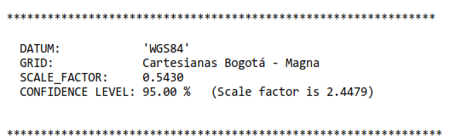

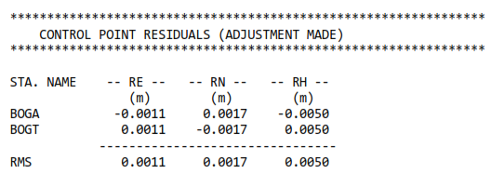

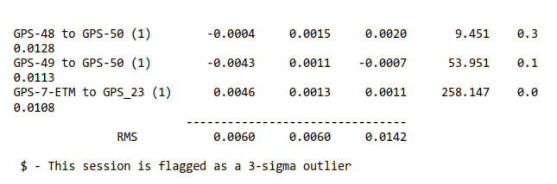

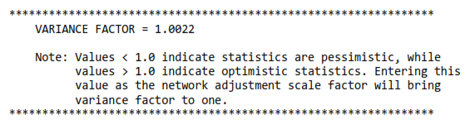

Tabla 7. Coordenadas finales – Marco de Referencia GNSS

NOMBRE | COORDENADAS GEOGRÁFICAS WGS84  ÉPOCA IGAC  2018.0 |  | COORDENADAS MAGNA SIRGAS  CARTESIANAS BOGOTA-2011  ÉPOCA IGAC  2018.0
NOMBRE | LATITUD WGS84  dd°mm'ss.s"  N | LONGITUD WGS84  dd°mm'ss.s"  W | NORTE  (m) | ESTE  (m)
BOGA | 4.63868270 | -74.07994964 | 104696.764 | 99732.255
BOGT | 4.64007466 | -74.08093968 | 104850.742 | 99622.343
BLZ-2-EAB | 4.52955548 | -74.09145243 | 92624.327 | 98456.355
GPS-1-ETMVA | 4.56384726 | -74.09757547 | 96417.845 | 97776.326
GPS-5-ETMVA | 4.55018264 | -74.09356135 | 94906.213 | 98222.057
GPS-7-ETMVA | 4.54653141 | -74.08710803 | 94502.348 | 98938.509
GPS-4-IDU | 4.53840903 | -74.09116775 | 93603.764 | 98487.884
GPS-73-EAAB | 4.53667971 | -74.09149978 | 93412.453 | 98451.038
P3-2018 | 4.54922648 | -74.09242767 | 94800.446 | 98347.921
BASE-VUELO | 4.54724898 | -74.09668295 | 94581.647 | 97875.534
GPS-01 | 4.56659952 | -74.09531485 | 96722.335 | 98027.263
GPS-02 | 4.56574593 | -74.09524583 | 96627.906 | 98034.932
GPS-03 | 4.56292988 | -74.09612107 | 96316.370 | 97937.791
GPS-04 | 4.56211424 | -74.09641069 | 96226.136 | 97905.645
GPS-05 | 4.56154851 | -74.09645151 | 96163.552 | 97901.118
GPS-06 | 4.56115225 | -74.09571294 | 96119.722 | 97983.113
GPS-07 | 4.56023174 | -74.09498074 | 96017.894 | 98064.404
GPS-08 | 4.55700410 | -74.09548851 | 95660.829 | 98008.059
GPS-09 | 4.55657849 | -74.09575551 | 95613.743 | 97978.422
GPS-10 | 4.55601357 | -74.09553249 | 95551.250 | 98003.185
GPS-11 | 4.55559415 | -74.09412613 | 95504.862 | 98159.315
GPS-12 | 4.55476328 | -74.09518052 | 95412.938 | 98042.269
GPS-13 | 4.55404421 | -74.09426264 | 95333.397 | 98144.172
GPS-14 | 4.55220644 | -74.09394705 | 95130.095 | 98179.223
GPS-15 | 4.55139899 | -74.09427488 | 95040.766 | 98142.836
GPS-16 | 4.55060022 | -74.09453950 | 94952.400 | 98113.465
GPS-17 | 4.55085861 | -74.09235719 | 94981.002 | 98355.732
GPS-18 | 4.54982342 | -74.09251898 | 94866.483 | 98337.779
GPS-19 | 4.54894014 | -74.09173487 | 94768.776 | 98424.835
GPS-20 | 4.54827871 | -74.08901760 | 94695.628 | 98726.500
GPS-21 | 4.54789619 | -74.08816988 | 94653.318 | 98820.614
GPS-22 | 4.54729181 | -74.08664007 | 94586.473 | 98990.453
GPS-23 | 4.54636020 | -74.08709749 | 94483.408 | 98939.681
GPS-24 | 4.54563954 | -74.08564037 | 94403.698 | 99101.451
GPS-25 | 4.54418188 | -74.08587634 | 94242.440 | 99075.268
GPS-26 | 4.54400596 | -74.08484480 | 94222.989 | 99189.787
GPS-27 | 4.54556050 | -74.08450118 | 94394.965 | 99227.919
GPS-28 | 4.54888124 | -74.09266575 | 94762.252 | 98321.494
GPS-29 | 4.54770204 | -74.09313865 | 94631.797 | 98269.004
GPS-30 | 4.54607296 | -74.09443495 | 94451.567 | 98125.107
GPS-31 | 4.54517330 | -74.09239335 | 94352.058 | 98351.765
GPS-32 | 4.54404679 | -74.09250610 | 94227.436 | 98339.258
GPS-33 | 4.54234803 | -74.09330269 | 94039.502 | 98250.837
GPS-34 | 4.54233314 | -74.09240896 | 94037.863 | 98350.056
GPS-35 | 4.54176134 | -74.09196164 | 93974.610 | 98399.721
GPS-36 | 4.54051131 | -74.09088461 | 93836.333 | 98519.300
GPS-37 | 4.53980723 | -74.09159572 | 93758.438 | 98440.360
GPS-38 | 4.53565337 | -74.09073316 | 93298.919 | 98536.154
GPS-39 | 4.53301075 | -74.09072435 | 93006.576 | 98537.155
GPS-40 | 4.53207961 | -74.09073097 | 92903.569 | 98536.428
GPS-41 | 4.53005861 | -74.09074387 | 92679.992 | 98535.013
GPS-42 | 4.52880101 | -74.09074370 | 92540.869 | 98535.042
GPS-43 | 4.52830227 | -74.09044604 | 92485.698 | 98568.092
GPS-44 | 4.52722845 | -74.09170320 | 92366.894 | 98428.534
GPS-45 | 4.52617294 | -74.09307613 | 92250.115 | 98276.121
GPS-46 | 4.52573925 | -74.09137162 | 92202.152 | 98465.357
GPS-47 | 4.52533482 | -74.09079468 | 92157.418 | 98529.413
GPS-48 | 4.52411027 | -74.09180458 | 92021.941 | 98417.304
GPS-49 | 4.52242381 | -74.09041257 | 91835.386 | 98571.859
GPS-50 | 4.52188096 | -74.09093953 | 91775.328 | 98513.360

Amarre vertical – Marco de Referencia GNSS

Con el fin de ligar el proyecto en cota a elevaciones estandarizadas por el IGAC para el país (datum vertical Buenaventura); se realizaron actividades de nivelación geométrica sobre todos los puntos del Marco de Referencia GNSS del estudio.

Como punto principal de amarre vertical, se utilizó la cota geométrica certificada por el IGAC del punto denominado 4-BGT, con elevación geométrica calculada en el año 2007 (2575.783 m.s.n.m). A partir de esta cota se realizaron las actividades de nivelación y contra nivelación, pasando por cada uno de los puntos del Marco de Referencia del proyecto.

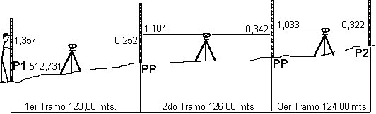
Las nivelaciones de precisión, se realizaron con nivel electrónico con lectura en mira dispuesta de código de barras, siguiendo la técnica de Nivelación Geométrica Compuesta con circuitos de nivelación, contra nivelación y cierre o comúnmente llamada de polígono cerrado. Este método consiste en medir las distancias verticales y elevaciones de manera directa. Se realiza con el objetivo de establecer puntos de control partiendo de una cota conocida, obteniendo así las elevaciones en cada cambio o armado del equipo, de modo que el nivel se traslada constantemente y así la altura instrumental difiere cada vez que existe un cambio. Ver (https://www.youtube.com/watch?v=90B8B0saMmw).

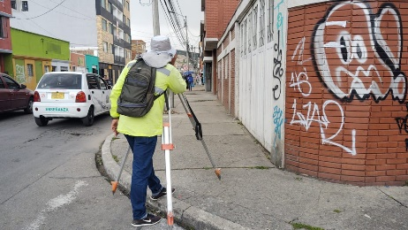

Figura 15 Esquema metodología de nivelación.

En las nivelaciones como en cualquier otro tipo de trabajo topográfico, es necesario que los resultados tengan una debida comprobación, con el objetivo de detectar cualquier equivocación cometida y poder controlar los errores propios del proceso natural de trabajo. La comprobación utilizada para la presente actividad, es como ya se mencionó la de una nivelación y contra nivelación por circuito, para finalmente verificar que los cierres en los puntos de inicio se encuentren dentro de tolerancias aceptables (0.008√K, donde k es la distancia del circuito nivelado en kilómetros y el resultado se debe interpretar en metros). Es decir, las precisiones de las nivelaciones no deberán superara los 0.008 metros por kilómetro nivelado y contra-nivelado. Lo anterior no implica que solo se puedan realizar circuitos de nivelación de máximo 1 km.

Post-proceso de la nivelación de precisión

La actividad de post-proceso, tiene por objeto el cálculo de las cotas de la nivelación y contra nivelación para su verificación en el cierre. En los casos en que los circuitos de nivelación se realizan partiendo desde el punto con elevación conocida y certificada y que los cierres de los circuitos se encuentran dentro de las tolerancias del estudio; no es necesario realizar calculo y/o ajuste alguno. En los casos donde se emplean varias comisiones de trabajo partiendo de elevaciones arbitrarias, es necesario recalcular los circuitos de nivelación para ligarlos con el punto de control principal altimétrico seleccionado para el estudio. Cuando un circuito de nivelación contra nivelación y cierre no da dentro de las tolerancias requeridas en el estudio simplemente debe repetirse hasta que este cumpla con las especificaciones.

Resultados de la nivelación de precisión

El cálculo de las nivelaciones realizadas evidencio que todos los circuitos nivelados y contra nivelados lograron precisiones superiores al límite máximo permitido de 0.008√K. Los resultados de cálculo de la red de nivelación geométrica realizada sobre puntos del marco de referencia del estudio son presentados en los anexos digitales del disco duro entregado.

Con los datos de elevaciones elipsoidales, elevaciones geométricas y elevaciones GEOCOL2004 o valores de elevación de cualquier otro modelo geoidal, obtenidos en los puntos del marco de referencia es posible realizar un cálculo entre elevaciones para determinar un modelo de ondulación geoidal local no gravimétrico con el cual se pueden hacer un control de calidad grafico de los valores altimétricos de todos los puntos de la red. El control de calidad básicamente se realiza observando el paralelismo entre datos de elevación el cual debe ser lo más homogéneo y constante posible. A continuación, se presenta la gráfica o modelo de ondulación local no gravimétrico resultante.

Figura 16 Esquema modelo geoidal local no gravimétrico.

A continuación, se presentan los resultados finales de las elevaciones geométricas para cada uno de puntos del Marco de Referencia del proyecto.

Tabla 8. Resultado cotas geométricas – Marco de referencia GNSS

NOMBRE | ALTURA ELIPSOIDAL  WGS84 | ALTURA  GEOMÉTRICA  NIVEL DE PRECISION
NOMBRE | ELEVACIÓN  (m.s.n.e) | ELEVACIÓN  (m.s.n.m)
BOGA | 2609.758 | N/A
BOGT | 2576.227 | N/A
4-BGT | N/A | 2575.783
BLZ-2-EAB | 2947.919 | 2923.970
GPS-1-ETMVA | 2647.014 | 2623.196
GPS-5-ETMVA | 2764.832 | 2740.994
GPS-7-ETMVA | 2865.901 | 2842.026
GPS-4-IDU | 2891.087 | 2867.125
GPS-73-EAAB | 2897.068 | 2873.121
P3-2018 | 2774.532 | 2750.644
BASE-VUELO | 2741.301 | N/A
GPS-01 | 2638.432 | 2614.619
GPS-02 | 2640.614 | 2616.805
GPS-03 | 2659.572 | 2635.744
GPS-04 | 2661.822 | 2637.997
GPS-05 | 2661.992 | 2638.137
GPS-06 | 2670.105 | 2646.282
GPS-07 | 2680.839 | 2656.989
GPS-08 | 2732.291 | 2708.447
GPS-09 | 2742.112 | 2718.283
GPS-10 | 2753.373 | 2729.523
GPS-11 | 2759.057 | 2735.186
GPS-12 | 2764.693 | 2740.847
GPS-13 | 2755.569 | 2731.721
GPS-14 | 2755.458 | 2731.584
GPS-15 | 2752.960 | 2729.108
GPS-16 | 2754.792 | 2730.921
GPS-17 | 2774.869 | 2751.005
GPS-18 | 2777.313 | 2753.442
GPS-19 | 2786.117 | 2762.218
GPS-20 | 2831.664 | 2807.804
GPS-21 | 2840.501 | 2816.623
GPS-22 | 2862.096 | 2838.220
GPS-23 | 2865.440 | 2841.560
GPS-24 | 2888.259 | 2864.357
GPS-25 | 2889.778 | 2865.901
GPS-26 | 2903.650 | 2879.756
GPS-27 | 2903.472 | 2879.568
GPS-28 | 2773.674 | 2749.761
GPS-29 | 2779.151 | 2755.261
GPS-30 | 2773.827 | 2749.944
GPS-31 | 2797.494 | 2773.589
GPS-32 | 2786.121 | 2762.228
GPS-33 | 2826.906 | 2803.012
GPS-34 | 2827.013 | 2803.036
GPS-35 | 2843.978 | 2820.056
GPS-36 | 2868.268 | 2844.345
GPS-37 | 2880.942 | 2857.032
GPS-38 | 2905.184 | 2881.237
GPS-39 | 2929.393 | 2905.427
GPS-40 | 2937.164 | 2913.203
GPS-41 | 2947.252 | 2923.283
GPS-42 | 2970.264 | 2946.297
GPS-43 | 2983.857 | 2959.907
GPS-44 | 2982.027 | 2958.075
GPS-45 | 2980.778 | 2956.815
GPS-46 | 2994.755 | 2970.784
GPS-47 | 3006.467 | 2982.488
GPS-48 | 3012.121 | 2988.149
GPS-49 | 3045.647 | 3021.655
GPS-50 | 3046.252 | 3022.241

Resumen coordenadas y cotas de proyecto – Marco de Referencia GNSS

Tabla 9. Resumen coordenadas y cotas de proyecto – Marco de Referencia GNSS

NOMBRE | COORDENADAS MAGNA SIRGAS  CARTESIANAS BOGOTA-2011  ÉPOCA IGAC  2018.0 |  | ALTURA  GEOMÉTRICA  NIVEL DE PRECISION
NOMBRE | NORTE  (m) | ESTE  (m) | ELEVACIÓN  (m.s.n.m)
BOGA | 104696.764 | 99732.255 | N/A
BOGT | 104850.742 | 99622.343 | N/A
4-BGT | N/A | N/A | 2575.783
BLZ-2-EAB | 92624.327 | 98456.355 | 2923.970
GPS-1-ETMVA | 96417.845 | 97776.326 | 2623.196
GPS-5-ETMVA | 94906.213 | 98222.057 | 2740.994
GPS-7-ETMVA | 94502.348 | 98938.509 | 2842.026
GPS-4-IDU | 93603.764 | 98487.884 | 2867.125
GPS-73-EAAB | 93412.453 | 98451.038 | 2873.121
P3-2018 | 94800.446 | 98347.921 | 2750.644
BASE-VUELO | 94581.647 | 97875.534 | N/A
GPS-01 | 96722.335 | 98027.263 | 2614.619
GPS-02 | 96627.906 | 98034.932 | 2616.805
GPS-03 | 96316.370 | 97937.791 | 2635.744
GPS-04 | 96226.136 | 97905.645 | 2637.997
GPS-05 | 96163.552 | 97901.118 | 2638.137
GPS-06 | 96119.722 | 97983.113 | 2646.282
GPS-07 | 96017.894 | 98064.404 | 2656.989
GPS-08 | 95660.829 | 98008.059 | 2708.447
GPS-09 | 95613.743 | 97978.422 | 2718.283
GPS-10 | 95551.250 | 98003.185 | 2729.523
GPS-11 | 95504.862 | 98159.315 | 2735.186
GPS-12 | 95412.938 | 98042.269 | 2740.847
GPS-13 | 95333.397 | 98144.172 | 2731.721
GPS-14 | 95130.095 | 98179.223 | 2731.584
GPS-15 | 95040.766 | 98142.836 | 2729.108
GPS-16 | 94952.400 | 98113.465 | 2730.921
GPS-17 | 94981.002 | 98355.732 | 2751.005
GPS-18 | 94866.483 | 98337.779 | 2753.442
GPS-19 | 94768.776 | 98424.835 | 2762.218
GPS-20 | 94695.628 | 98726.500 | 2807.804
GPS-21 | 94653.318 | 98820.614 | 2816.623
GPS-22 | 94586.473 | 98990.453 | 2838.220
GPS-23 | 94483.408 | 98939.681 | 2841.560
GPS-24 | 94403.698 | 99101.451 | 2864.357
GPS-25 | 94242.440 | 99075.268 | 2865.901
GPS-26 | 94222.989 | 99189.787 | 2879.756
GPS-27 | 94394.965 | 99227.919 | 2879.568
GPS-28 | 94762.252 | 98321.494 | 2749.761
GPS-29 | 94631.797 | 98269.004 | 2755.261
GPS-30 | 94451.567 | 98125.107 | 2749.944
GPS-31 | 94352.058 | 98351.765 | 2773.589
GPS-32 | 94227.436 | 98339.258 | 2762.228
GPS-33 | 94039.502 | 98250.837 | 2803.012
GPS-34 | 94037.863 | 98350.056 | 2803.036
GPS-35 | 93974.610 | 98399.721 | 2820.056
GPS-36 | 93836.333 | 98519.300 | 2844.345
GPS-37 | 93758.438 | 98440.360 | 2857.032
GPS-38 | 93298.919 | 98536.154 | 2881.237
GPS-39 | 93006.576 | 98537.155 | 2905.427
GPS-40 | 92903.569 | 98536.428 | 2913.203
GPS-41 | 92679.992 | 98535.013 | 2923.283
GPS-42 | 92540.869 | 98535.042 | 2946.297
GPS-43 | 92485.698 | 98568.092 | 2959.907
GPS-44 | 92366.894 | 98428.534 | 2958.075
GPS-45 | 92250.115 | 98276.121 | 2956.815
GPS-46 | 92202.152 | 98465.357 | 2970.784
GPS-47 | 92157.418 | 98529.413 | 2982.488
GPS-48 | 92021.941 | 98417.304 | 2988.149
GPS-49 | 91835.386 | 98571.859 | 3021.655
GPS-50 | 91775.328 | 98513.360 | 3022.241

Fichas de localización – Marco de Referencia GNSS

A partir de las coordenadas y cotas calculadas, se generaron una serie de fichas de localización para cada uno de los puntos materializados y geo-referenciados.

A continuación, se ilustra el contenido de las fichas de localización de puntos de los Marcos de Referencia del proyecto.

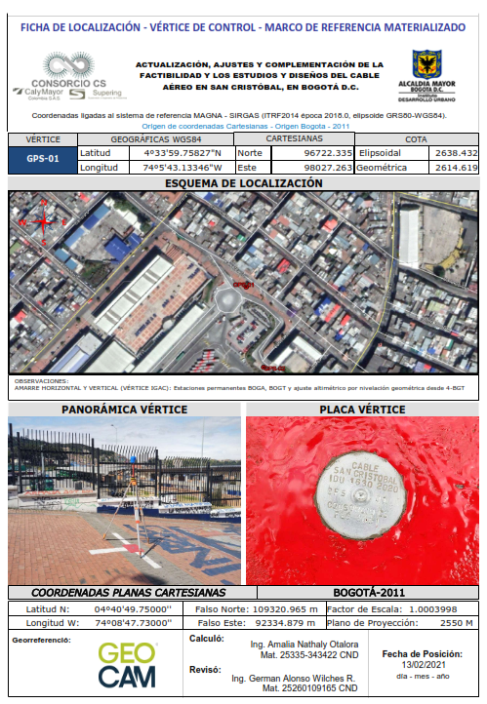

Figura 17. Fichas de Localización Tipo – Puntos Marco de Referencia GNSS

Controles de calidad – Marcos de Referencia GNSS

La evidencia y soportes de los controles de calidad y registros para la etapa del Marco de Referencia GNSS del estudio, se presenta dentro del medio digital entregado (Disco duro), en las siguientes rutas o carpetas virtuales así:

- Certificados de buen funcionamiento y calibración de equipos. Ver (05. Certificaciones Calibración Equipos).

- Coordenadas certificadas de puntos IGAC. Ver (09. Vértices IGAC).

- Diseño de placa aprobado para la materialización de los puntos del Marco de Referencia del estudio. Ver (16. Otros Entregables\16.1 Diseño de Placa).

- Registro fotográfico de las actividades de materialización, georreferenciación y nivelación geométrica del Marco de Referencia del proyecto. Ver (11. Registro Fotográfico).

- Archivos crudos de las actividades de posicionamiento y nivelación geométrica del marco de referencia. Ver (06. Datos Crudos)

- Archivos rinex y efemérides precisas, de las actividades de posicionamiento GNSS. Ver (02. Archivos Rinex).

- Reporte de cálculo GNSS del amarre IGAC al punto principal (BASE VUELO) de densificación del marco de referencia del proyecto y apoyo al vuelo. Ver (03. Cálculos Reporte Pos proceso Ajustes Amarre H\3.1 Base Vuelo y Amarre IGAC).

- Carteras de campo del posicionamiento GNSS, Parámetros de calibración de antenas GNSS utilizadas, según National Geodetic Survey (NGS) y reportes de cálculo de densificación GNSS del marco de referencia. Ver (07. Cálculos Ajuste Marco de Referencia).

- Carteras de campo de las actividades de nivelación geométrica y cálculo de las nivelaciones realizadas. Ver (08. Cálculos Ajuste de Nivelación)

- Tarjetas profesionales y certificado de vigencia de los topógrafos del estudio. Ver (10. Tarjeta Profesional y Certificado de Vigencia).

- Esquema general de las actividades de posicionamiento, nivelación geométrica y modelo geoidal local no gravimétrico del marco de referencia. Ver (13. Esquemas).

- Límites de captura de datos aéreos y procesamiento de datos para fase de factibilidad y estudios y diseños. Ver (16. Otros Entregables\16.4 Limites proyecto)

- Parámetros del sistema de proyección cartográfico de finido para el estudio, compendio de coordenadas finales en época actual y de proyecto IGAC 2018.0 y fichas de localización espacial de puntos del marco de referencia. Ver (16. Otros Entregables\16.6 Marco de referencia)

PLANIFICACIÓN DE VUELO LIDAR Y FOTOGRAMÉTRICO

En esta actividad se diseñaron los ejes de vuelo para la captura de datos Lidar y Fotogramétricos.

A partir de la geometría del polígono límite de captura de datos aéreos aprobado (polígono de 281.91 hectáreas) y de los requerimientos para datos Lidar y fotogramétricos solicitados o propuestos en la metodología aprobada, se realizó la planificación de las misiones de vuelo.

La técnica de georreferenciación para los datos Lidar y Fotogramétricos capturados fue mediante Georreferenciación Directa (DG) en tiempo real, con posterior chequeo y ajuste al marco de referencia GNSS del proyecto. Como información redundante se utilizó el punto principal del marco de referencia denominado BASE VUELO.

Para el diseño del plan de vuelo se tuvieron en cuenta los siguientes aspectos:

- Preparación de cartografía básica para el proyecto: MDT a partir de datos de la Misión Topográfica de Radar a bordo de Transbordador (SRTM), e información planimétrica básica extractada de la herramienta Google Earth.

- Trazado de pasadas de vuelo con los recubrimientos mínimos requeridos en los sentidos longitudinal y transversal, tanto para datos Lidar como para datos Fotogramétricos; todo teniendo en cuenta el relieve del terreno para el diseño, proyección y captura durante las misiones aéreas.

- Comprobación de alturas de vuelo operativas para garantizar la densidad de puntos láser por metro cuadrado requeridos.

- Numeración de ejes y salida del plan de vuelo para la aplicación de navegación aérea.

- Ubicación de los aeródromos principales y alternativos; disponibilidad de combustible, acceso con vehículos, estudio de las áreas prohibidas y restringidas.

- Tramitación de los permisos necesarios para las operaciones aéreas, sobre todo para las zonas prohibidas y restringidas.

El plan se preparó detalladamente en oficina garantizando la cobertura total del polígono límite de levantamiento el cual incluye las áreas limite definidas para fase de factibilidad y estudios y diseños; posteriormente dicho plan fue presentado al cliente en formato kmz, previo a la captura de datos Lidar y Fotogramétricos para su aprobación.

Los parámetros principales del plan de vuelo diseñado, aprobado y ejecutado fueron los siguientes:

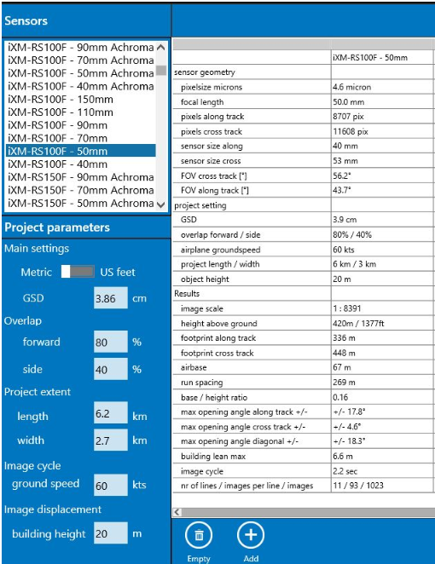
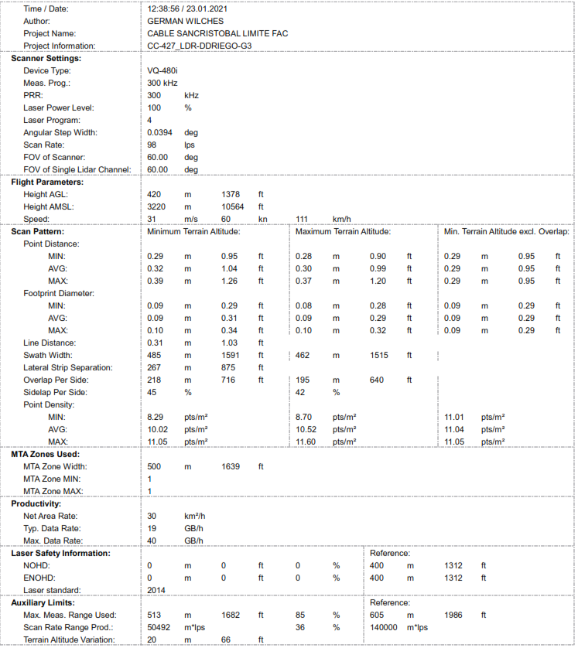

Figura 18. Parámetros principales – Plan de vuelo Lidar y Fotogramétrico.

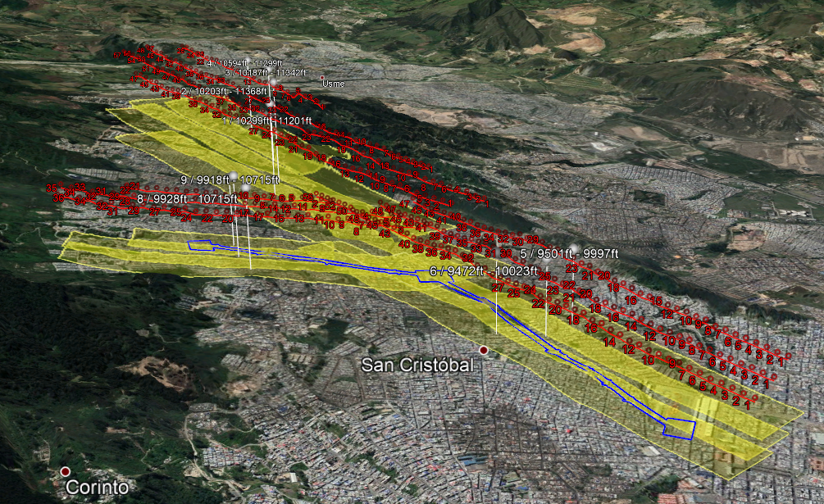

Figura 19. Plan de vuelo diseñado y ejecutado

Controles de Calidad - Planificación de Vuelo Lidar y Fotogramétrico.

La evidencia y soportes de los controles de calidad y registros para la etapa de Planificación del vuelo Lidar y Fotogramétrico, se presenta dentro del medio digital entregado (Disco duro), en las siguientes rutas o carpetas virtuales así:

- Archivos en formato kmz con el plan de vuelo diseñado, donde se evidencia el número y longitud total de ejes proyectados, traslape y coberturas entre ejes de vuelo, cantidad y distribución de fotogramas estimados y alturas de vuelo por ejes proyectados. Ver (16. Otros Entregables\16.2 Plan de Vuelo).

MONTAJE Y CALIBRACIÓN (SISTEMA LIDAR Y FOTOGRAMÉTRICO)

Montaje

Teniendo en cuenta la localización espacial del proyecto, las variaciones de altura, la magnitud del polígono de captura de datos y los requerimientos técnicos solicitados o propuestos, entre otros factores, se estableció el uso de una aeronave tipo rotor; para el desarrollo de todas las operaciones aéreas.

El montaje del sistema Lidar en la aeronave tuvo en cuenta las siguientes condiciones:

- Horizontalidad de la base de la plataforma durante el vuelo en los ejes XY.

- Comprobación para que los campos de observación de los sensores no se vean afectados por el montaje de los equipos.

Para conocer la localización relativa de la antena GNSS instalada en la aeronave con respecto a los demás componentes del sistema LIDAR y FOTOGRAMÉTRICO, se realizaron, una serie de medidas que permitieron conocer con precisión dicha ubicación (Lever Arms).

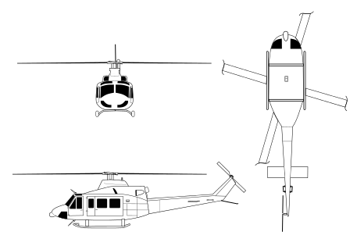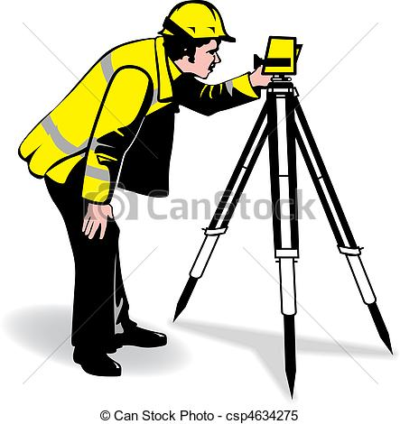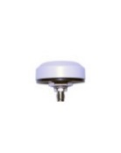
ANTENA GPS
ESTACION TOTAL
SISTEMA LIDAR

Figura 20. Esquema – tomas de medidas según montaje (Level Arms)

En la etapa de post-proceso, las medidas (Lever Arms), permitieron integrar con precisión las coordenadas obtenidas por la antena GNSS y los demás datos capturados por los diferentes sensores del sistema LIDAR y FOTOGRAMÉTRICO.

Tabla 10. Lever Arms montaje sistema Lidar

Body Frame | X | Y | Z
Referencia al brazo de palanca IMU | 0.134 m | 0.029 m | -0.014 m
Referencia al brazo de palanca GNSS primario | 0.580 m | -0.133 m | -0.611 m
Referencia ángulos de montaje a IMU | 0° | 90° | 0°

Matriz de Transformación LASER-IMU | X | Y | Z | ΔT
Matriz de Transformación LASER-IMU | 1 | 0 | 0 | 0
Matriz de Transformación LASER-IMU | 0 | 0 | 1 | 0
Matriz de Transformación LASER-IMU | 0 | -1 | 0 | 0
Matriz de Transformación LASER-IMU | 0 | 0 | 0 | 1

Matriz de Transformación IMU-BODY | X | Y | Z | ΔT
Matriz de Transformación IMU-BODY | 0 | 0 | 1 | 0
Matriz de Transformación IMU-BODY | 0 | 1 | 0 | 0
Matriz de Transformación IMU-BODY | -1 | 0 | 0 | 0
Matriz de Transformación IMU-BODY | 0 | 0 | 0 | 1

Calibración

Por mucho cuidado que se ponga en la instalación del Sistema Lidar, siempre habrá un des-alineamiento (boresight) entre la IMU y el escáner Láser debido a principios mecánicos propios de la actividad de montaje. Para corregir tal des-alineamiento es necesario realizar un procedimiento de calibración. Para ello se selecciona una zona adecuada y se establecen dos ejes para un sobrevuelo de calibración o se emplean las mismas pasadas del plan de vuelo programado. Es conveniente que la zona tenga alguna estructura elevada de tipo viaducto, puente o construcciones, centrado en el eje y que la atraviese en sentido transversal. El roll se corrige midiendo la diferencia de cota que se produce en los extremos de un perfil transversal. El pitch se elimina midiendo el adelanto o retraso que se produce entre elementos homólogos de ambas pasadas. El error yaw es, seguramente, el más laborioso y se elimina mediante iteraciones hasta lograr valores aceptables; este error hace que los elementos sufran adelanto o retraso simultáneo con respecto al eje de la pasada y una deformación más alta cuanto más se sitúe el objeto en el extremo de la misma.

La calibración del escáner no es necesario repetirla salvo que se modifique el montaje de los equipos implicados. Sin embargo, es conveniente verificar diariamente la bondad de las correcciones para repetir el proceso si fuese necesario. Las zonas de cruce de pasadas del proyecto nos sirvieron para tal fin.

Tabla 11. Dato de la calibración resultantes

CORRECCIONES LASER-IMU | FECHA | PITCH | ROLL | YAW
CORRECCIONES LASER-IMU | 27/01/2020 | 0.01971 | -0.04891 | -0.09997

Una vez realizado el montaje y la calibración del sistema LIDAR, se ejecutaron los vuelos necesarios para la captura de datos.

Controles de Calidad - Montaje y Calibración (Sistema Lidar y Fotogramétrico)

La evidencia y soportes de los controles de calidad y registros para la etapa de Montaje y Calibración del Sistema Lidar y Fotogramétrico, se presenta dentro del medio digital entregado (Disco duro), en las siguientes rutas o carpetas virtuales así:

- Certificado general de calibración del sistema LIDAR empleado. Ver (05. Certificaciones Calibración Equipos\5.3 Sistema Lidar).

- Medidas (Lever Arms) según montaje en la aeronave utilizada. Ver (05. Certificaciones Calibración Equipos\5.3 Sistema Lidar).

CAPTURA DE INFORMACIÓN LIDAR Y FOTOGRAMÉTRICOS

Descripción general del sistema empleado.

LIDAR es una tecnología de Geomática avanzada orientada a la producción de información espacial a nivel geográfico y topográfico.

LIDAR: es el Acrónimo de “Light Detection and Ranging”. Su traducción literal es “detección y medición de la luz”, y se trata de un sensor láser para medición a distancia que se utiliza a menudo en los campos de la ciencia e industria para la toma de medidas precisas en objetos lejanos e inaccesibles. Recientemente esta técnica se está introduciendo en el campo de la cartografía y topografía, puesto que permite la modelización rápida del terreno en zonas con accesos difíciles.

El sistema LIDAR utilizado, está compuesto por un emisor/receptor y un escáner láser muy potente, receptores GNSS que proporciona la posición y la altura de la aeronave en que se instala, un sensor inercial (IMU) que informa de los giros de la aeronave y de su trayectoria, una serie de sensores adicionales como, cámaras digitales, entre otros, además de los sistemas de alimentación y control, así como una serie de software de gestión de misiones, toma y post-proceso de datos.

El elemento principal de un sistema LIDAR es el escáner láser, que va aerotransportado y emite pulsos de luz infrarroja que sirven para determinar la distancia entre el sensor y los puntos de terreno registrados. La longitud de onda de estos pulsos varía entre 500 y 1500 nanómetros. A partir del tiempo que ha tardado cada rayo en ir y venir y de la velocidad de la luz, se deduce con facilidad la distancia a la que está el objeto estudiado.

La altura máxima a la que puede volar una aeronave con un sistema LIDAR debería estar condicionada por la frecuencia de emisión del sistema láser, aunque en la práctica este intervalo de tiempo es suficientemente pequeño como para no ser el elemento determinante. El parámetro que establecerá entonces el límite en la distancia, será la pérdida de energía de la señal, que a partir de una cierta altura de vuelo no será capaz de retornar al escáner láser.

Durante el vuelo, se toman medidas en los subsistemas de los que dispone el sistema LIDAR: GPS, IMU, ALS (Airborne Láser Scanning), cámaras y demás sensores de forma independiente, pero con una etiqueta de tiempos acorde con el tiempo GNSS. Estas etiquetas serán las que permitan sincronizar todas las medidas en post-proceso.

Además de las medidas realizadas con el láser, es necesario conocer las coordenadas de la antena GNSS, posición del ALS y demás sensores respecto a esta antena para poder dotar de coordenadas WGS84 a los puntos del terreno.

Las coordenadas de la antena en cada instante se conocerán después de hacer el post-proceso en oficina, y la distancia entre ambos sistemas (Lever Arms), se habrá medido previamente.

Finalmente, la orientación entre la antena GNSS y el centro del ALS vendrá dada por los sistemas inerciales (IMU).

Después del vuelo, los datos GNSS y los datos IMU se integran mediante un filtro Kalmann bajo una herramienta de cálculo comercial, para determinar la trayectoria del vuelo y los giros en cada instante. Estos elementos más el ángulo de salida que ha formado el pulso láser con respecto a la vertical, se combinan para determinar la línea imaginaria que ha descrito el pulso láser en el espacio.

Finalmente, la longitud del camino descrito por el rayo, los giros definidos por los sistemas inerciales, y la posición del escáner láser obtenido a partir de las medidas GNSS, se utilizarán para determinar las coordenadas WGS-84 de los puntos medidos.

Una vez se ha llegado a este punto se realizan dos conversiones más, del sistema WGS-84 al datum nacional o local específico para el proyecto y el paso de alturas elipsoidales a cotas orto-métricas, geométricas o geoidales dependiendo de los requerimientos del proyecto.

Para asegurar una correcta transformación entre sistemas de coordenadas, se calibrarán los diferentes subsistemas de forma individual y conjunta, tanto en el laboratorio como en el terreno antes del vuelo. Para el escáner se deberán calibrar tanto los elementos geométricos como los radiométricos del láser, especialmente la posición relativa respecto al sistema inercial.

A partir de la gran cantidad de pulsos recibidos, se genera un modelo digital de elevaciones de altísima densidad. Al final se contará con una nube de puntos súper abundante que permitirá modelar el terreno con el máximo detalle.

Esta nube de puntos tendrá un radio de “puntos medidos/espacio” mayor que con cualquier otra técnica convencional existente, la cual, combinada con las orto-fotos producidas, se obtendrá el mejor producto topográfico o cartográfico en el menor tiempo que a la fecha se pueda realizar para proyectos de tamaño considerable.

Ejecución de vuelos y toma de datos.

Con el plan de vuelo aprobados y los respectivos permisos para operaciones aéreas en regla; el día 26 de enero de 2021, se realizaron los sobrevuelos, orientados a la captura de información sobre el polígono límite de captura de datos previamente definido el cual incluye el límite definido para fase de factibilidad y el límite definido para fase de estudios y diseños.

La ejecución del vuelo combinado LiDAR + Fotogramétrico, cumplió todas las exigencias habituales de este tipo de actividad; se tuvieron en cuenta ciertas condiciones ambientales de visibilidad, techo nuboso, lluvia, vientos y fenómenos atmosféricos típicos de las zonas a volar.

El vuelo se controló desde la aplicación propia del sistema, la cual dispone de configuraciones estándar fácilmente modificables para adaptarlo a las condiciones que se hayan establecido para la misión. De esta forma se automatizo la configuración de los distintos sensores y se controlaron los estados de todos ellos mediante iconos de pantalla. Cuando todos los iconos indicaron un funcionamiento correcto se ejecutaron los respectivos despegues de la aeronave.

Básicamente, durante todas las misiones aéreas desarrolladas, el técnico de vuelo selecciona el primer eje a volar, el programa calcula y muestra en pantalla el rumbo al eje seleccionado, así como las desviaciones de la posición respecto al eje de forma que el piloto se pueda orientar y hacer las debidas correcciones para ejecutarlo correctamente.

Toma de datos GNSS

Las observaciones GNSS aerotransportadas se llevaron a cabo mediante el modo cinemático, empleando la técnica de Georreferenciación directa (GD). En este procedimiento, la ambigüedad del ciclo se determina mediante correcciones diferenciales, suministradas por un tercero, mediante servicio de pago por suscripción, obteniéndose datos precisos de coordenadas en tiempo real y en época actual de posicionamiento, a través de la banda L5 del receptor GNSS abordo.

La antena del sensor GNSS se instala en la cola o cualquier otra parte de la aeronave permitiendo la navegación en tiempo real sobre el aplicativo propio del sistema. Dicho sensor proporciona al sistema la hora con gran exactitud mediante el mensaje ZDA y mantiene la sincronización a través del pulso PPS. Este pulso se duplica al escáner láser y a la unidad estampadora de tiempos (datos IMU).

Toma de datos IMU

Los datos de la unidad de medida inercial (IMU), se obtuvieron a través de la unidad estampadora de tiempos (UET), la cual añadió el tiempo UTC (segundos de la semana) obtenido a través del mensaje ZDA del receptor GNSS, en formato binario.

Con los métodos de cálculo actuales no es necesario llevar a cabo método de alineación alguno. El ángulo heading se determina en pos proceso con la ayuda de las observaciones GNSS.

Toma de fotogramas

Las fotografías se obtienen mediante la cámara digital, a la que se le introduce una tarjeta o conexión al PC. Las imágenes se obtienen en formato IIQ de compresión sin pérdida.

La cámara capturo 876 imágenes a una alta velocidad de obturación y apertura automática. De esta forma se aseguró la eliminación del efecto de arrastre de píxel al tiempo que se consiguió un aprovechamiento óptimo de las condiciones de luz.

La UET controla la frecuencia de disparo y envía la orden por medio del cable shoot. La cámara responde con una señal por el cable flash que la UET recoge y estampa con el tiempo UTC que ha adquirido de la unidad móvil GNSS y que mantiene a través del PPS. De esta forma podemos conocer el tiempo exacto de la toma de la exposición, dato clave para el cálculo de la posición espacial del centro de proyección de la cámara.

Toma de datos laser

La unidad láser comienza el barrido controlada por la aplicación propia del sistema. El módulo de distanciometría está basado en el principio de medida del tiempo de retorno del eco de un pulso láser infrarrojo. Una fuente láser emite pulsos que son colimados mediante un sistema de lentes transmisoras. Otro sistema de lentes receptoras recoge una parte del eco reflejado por el blanco que activa un fotodiodo que genera una señal eléctrica. El intervalo de tiempo entre el pulso transmitido y el recibido se mide mediante un reloj interno de frecuencia estabilizada. El mecanismo de barrido desvía el rayo láser en una dirección definida con precisión. El desvío del rayo se lleva a cabo mediante un polígono de caras de espejo rotatorio que gira a una velocidad determinada. Puesto que no toda la cara del espejo se puede aprovechar (sólo el 33,3% central se aprovecha), existe un hueco de medida entre líneas de barrido.

La sincronización de tiempos es fundamental para obtener la posición final de cada punto láser a partir del cálculo inercial. El escáner tiene un reloj interno llamado Sync Timer. El equipo dispone de sincronización de tiempo GNSS avanzada mediante comandos. Para llevarla a cabo, se alimenta el PC con el mensaje ZDA (tiempo UTC) del receptor GNSS y al escáner con el pulso GNSS (PPS). El PC obtiene la fecha y hora y la envía con un comando de sincronización al escáner. Esta información sería la fecha/hora del siguiente pulso GNSS. El escáner espera al próximo pulso y limpia los registros Sync Timer y Sync Counter. En lo sucesivo, Sync Counter aumentará un segundo por cada PPS recibido y Sync Timer dará la fracción de segundo desde el último cambio de Sync Counter.

Los datos procedentes del láser se almacenaron en un archivo binario con extensión rxp. Cada registro contiene el tiempo GNSS (UTC), distancia, ángulo y amplitud.

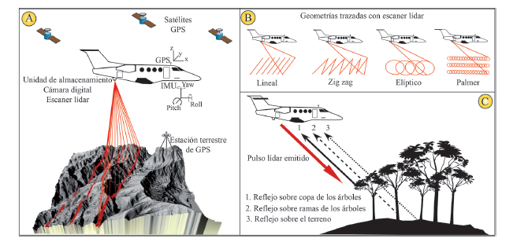
Figura 21. Ejemplo – Toma de datos laser

Controles de Calidad - Captura de información Lidar y Fotogramétricos

La evidencia y soportes de los controles de calidad y registros para la etapa de Captura de información Lidar y Fotogramétricos, se presenta dentro del medio digital entregado (Disco duro), en las siguientes rutas o carpetas virtuales así:

- Permisos de vuelo gestionados. Ver (16. Otros Entregables\16.3 Permiso de Vuelo).

- Archivos crudos GNSS + IMU del sistema, para cada una de las sesiones de sobrevuelo. Ver (06. Datos Crudos\6.1 LIDAR+FOTOG AEREO\GNSS+IMU)

- Datos laser crudos provenientes del escáner, para cada una de las sesiones de sobrevuelo. Ver (06. Datos Crudos\6.1 LIDAR+FOTOG AEREO\LASER).

- Fotogramas crudos provenientes de la cámara, para cada una de las sesiones de sobrevuelo. Ver (06. Datos Crudos\6.1 LIDAR+FOTOG AEREO\FOTOGRAMAS).

POST-PROCESO FINO DATOS LIDAR Y FOTOGRAMÉTRICOS - FASE ESTUDIOS Y DISEÑOS.

En la fase de factibilidad se realizó un procesamiento de datos LiDAR y Fotogramétricos de manera gruesa o general con el fin de obtener datos adecuados para la generación de productos a escala 1:2000 o mejor según metodología presentada y aprobada, suficientes para el análisis y selección de alternativas. Sin embargo, para fase de estudios y diseños, los datos LiDAR y FOTOGRAMETRICOS capturados fueron reprocesados o ajustados de manera fina para la generación de productos a escala 1:500, suficientes como insumo topográfico para el uso de las diferentes especialidades del proyecto.

El procesamiento de datos, consistió en el cálculo y procesamiento de datos GNSS, IMU, LIDAR y Fotogramas, con ajustes, filtrados e integración de levantamientos complementarios y generación de productos, MDS, MDT, Curvado, Orto-foto-Mosaico y cartografía vectorial 3D para fase de estudios y diseños. A continuación, se describen las etapas del post-proceso realizado.

Gnss + Imu (Cálculo Inercial)

El objeto del proceso GNSS+IMU es conocer la posición (X, Y en la proyección de trabajo y H (alturas orto-métricas), así como la orientación (pitch, roll y heading) de la cámara fotográfica y el escáner LIDAR, en cualquier momento sobre los datos capturados, para sí calcular la orientación externa de cada foto centro y las coordenadas de cada punto láser.

Primero se realizó un cálculo GNSS fino a partir de los datos del posicionamiento obtenidos en vuelo, una vez obtenida una buena solución, se llevó a cabo el cálculo inercial. En ambos casos el cálculo se puede hacer en dos direcciones, hacia adelante y hacia atrás en el tiempo, y/o combinarlas cuando ambas son de buena calidad. La resolución de ambigüedades se llevó a cabo mediante el método ARTK (Advanced RTK), que produce menor separación entre la solución hacia adelante y la solución hacia atrás. Finalmente se analizó la información gráfica y estadística de la calidad de los cálculos.

Puntos láser

Para obtener la posición final de los puntos láser se utilizaron aplicativos específicos y propios del sensor, utilizando los archivos de orientación externa del centro de coordenadas del escáner láser y los archivo producidos por el propio escáner durante la toma de datos. Cada registro contiene el tiempo GPS (UTC), distancia, ángulo y amplitud. El cálculo final se llevó a cabo mediante una interpolación con el fichero obtenido del cálculo inercial de datos GNSS+IMU.

Posteriormente se calculó la posición de cada punto, interpolando la posición del centro de coordenadas del láser según el tiempo de adquisición de cada punto; luego se transformaron las coordenadas al sistema de proyección establecido para el proyecto. Como resultado se obtuvieron archivos en formato LAS por cada pasada. LAS es un formato de archivo público que permite el intercambio de ficheros que contienen información de una nube de puntos tridimensional. Es un formato de archivo binario que mantiene toda la información procedente del sistema LiDAR y conserva la misma según la propia naturaleza de los datos y del sistema de captura.

Modelo Digital de Superficie (MDS)

Una vez obtenidas las nubes de puntos, para cada eje de vuelo capturado, en la proyección cartográfica definida para el estudio y ajustados altimétricamente al marco de referencia generado; se integraron archivos en formato LAS, sobre la zona de proyecto definida como límite de estudios y diseños, garantizando un cubrimiento total para dicha fase. Finalmente se procedió con la clasificación de manera fina y detallada, en puntos de suelo y otros de manera general. Los anteriores archivos, corresponden al modelo digital de superficie (MDS) para fase de estudios y diseños del proyecto. El total de puntos resultantes del MDS sobre el polígono límite de estudios y diseños definido de 17.169 hectáreas fue de 37180704 puntos.

El resultado final para el modelo digital de superficie, son archivos en formatos DWG, LAS, RCS compatible con Autocad y TIF; con la totalidad de puntos capturados y clasificados de manera detallada en puntos de suelo y otros de manera general, con una densidad media del orden 156 p/m²; suficiente para representar la realidad de la superficie del área del proyecto para estudios de fase de estudios y diseños finales.

Clasificación y edición para la obtención del MDT

La clasificación y edición fina y detallada de los puntos láser para la obtención del modelo digital de terreno fue realizada a partir del anterior modelo digital de superficie. Este proceso se llevó a cabo mediante software específico de diferentes desarrolladores. El objeto del proceso fue la obtención de un MDT depurado y preciso. Este modelo fue el insumo base para la obtención de los productos derivados de curvas de nivel.

Para generar correctamente un modelo digital de terreno (MDT), hay que discriminar correctamente los puntos que pertenecen al suelo del resto de puntos láser. Por otro lado, la orto-rectificación exige de un modelo que cubra la mayor parte del fotograma en proceso. También hay que tener en cuenta que para los modelos depurados finales no tiene sentido tener información más allá de la requerida (Polígonos Limite de estudios y diseños definido de 17.169 hectáreas).

Para el tratamiento de grandes conjuntos de datos se utilizan tiles o cuadrantes que permiten el tratamiento por áreas sin olvidar las zonas adyacentes, es decir, cada cuadrante se procesa teniendo en cuenta los ocho cuadrantes de alrededor.

El resultado final para el modelo digital del terreno, son archivos en formatos DWG, LAS, RCS compatible con Autocad y TIF; con un arreglo de puntos o paso de malla cada 10 cm a partir de los puntos pertenecientes al suelo o terreno natural, suficiente para representar la realidad del terreno para productos de fase de estudios y diseños finales.

Fotogrametría del proyecto

Consistió en la ejecución de todos los pasos necesarios para la construcción del Orto-Foto-Mosaico del proyecto sobre el polígono definido para fase de estudio y diseños (17.169 hectáreas), generado con una resolución espacial de 2.9 cm/pixel, mediante técnicas de procesamiento digital de imágenes. A continuación, se describe de manera general cada una de las etapas de procesamiento fotogramétrico realizado:

Fotogramas

Los fotogramas originales en formato RAW se transformaron al formato de imagen requerido por la herramienta de cálculo fotogramétrico mediante el programa propio de la cámara. Según las condiciones de luz y visibilidad en el momento de la toma, se realizaron una serie de corrección para mejorar las condiciones iniciales, garantizando así un buen contraste y correcta homogeneización o ajuste radiométrico para mejorar el conjunto de imágenes a procesar.

Calibración de la cámara

La calibración de la cámara se llevó a cabo al mismo tiempo que el cálculo de Aero-triangulación. Para ello se tuvieron en cuenta las siguientes condiciones:

- Posicionamiento inercial preciso GNSS+INS calculado en pos proceso.
- Aero-triangulación con superabundancia de puntos de paso en las zonas de traslapo.
- Puntos de apoyo en tierra plani-altimétricos convenientemente distribuidos en la zona de proyecto (Marcos de Referencia GNSS).

Como resultado del ajuste se obtuvieron los datos de calibración de cámara y las orientaciones externas de los fotogramas que nos permitieron la producción del Orto-Foto-Mosaico del proyecto. A continuación, se presentan los parámetros finales de calibración de cámara.

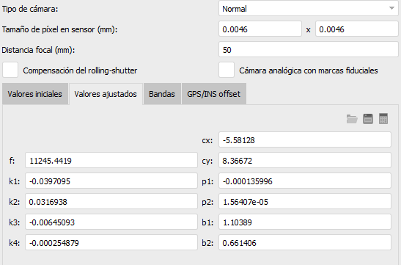

Figura 22. Parámetros de calibración de cámara fotogramétrica

Aero triangulación automática y ajuste de bloque (AAT - BBA)

La Aero triangulación es el proceso por el que se obtiene la orientación externa de fotogramas aéreos en el sistema de referencia establecido para el proyecto, a partir de datos inerciales precisos y/o con puntos de apoyo en tierra.

La principal ventaja del empleo de técnicas de Aero-triangulación es la reducción del número de puntos de apoyo necesarios para orientar un bloque fotogramétrico. Esta necesidad de apoyo, se reduce o se elimina, si se añaden al cálculo datos precisos GPS/IMU.

La combinación de información inicial de gran calidad (imágenes digitales, datos IMU, datos GNSS con o sin puntos de apoyo), proporcionarán resultados altamente fiables y precisos en los productos fotogramétricos resultantes.

En la etapa inicial de procesamiento, bajo la herramienta de cálculo, se ejecutaron todos los pasos para la Aero triangulación Automática (AAT), el Ajuste del Bloque (BBA) y la Auto calibración de la cámara; de manera iterativa hasta lograr una óptima reconstrucción de los fotogramas capturados. La Aero triangulación automática (AAT) se basó en las técnicas de correlación de imágenes digitales.

GNSS + IMU y puntos de apoyo

La utilización de datos GNSS+IMU de calidad permite la disminución o eliminación de puntos de apoyo en terreno al introducir constreñimientos en los cálculos. La precisión GNSS ayuda también a la AAT en la localización exacta de las zonas de enlace y, por tanto, de los puntos de paso. La precisión necesaria en el espacio imagen es de 1,5 cm para las rutinas de correlación.

Los datos IMU permiten una mayor eficacia de la AAT pues la búsqueda de zonas homólogas se hace con los giros aproximados y no con el estándar 0, 0º para omega y phi.

Resultados del procesamiento inicial (Calibración, AAT y BBA)

Como resultado final del procesamiento inicial bajo la herramienta de software fotogramétrico, se obtuvo un informe completo para la zona objeto de estudio, el cual se adjunta en los anexos del presente informe y contiene: número de imágenes utilizadas y alineadas, altitud media del vuelo, cantidad de puntos de paso, resoluciones espaciales (GSD), área total cubierta, modelo de cámara empleado, entre otros datos.

Corrección geométrica (Orto rectificación – True Orto)

La generación de un Orto-Foto-Mosaico convencional, consiste en transformar una imagen de proyección cónica en otra con proyección ortogonal. Las coordenadas finales estarán en consonancia con las utilizadas durante el ajuste del bloque. La rectificación incluye la corrección por efecto de las diferentes alturas del terreno natural, para lo que es necesario contar solo con un MDT grueso. Por lo anterior un Orto-Foto-Mosaico convencional solo corregirá correctamente los elementos que se encuentren a nivel del terreno natural, los elementos elevados diferentes a este, como edificios, puentes y demás no podrán ser corregidos y por tanto se verán inclinados según como se hayan obtenido originalmente los fotogramas, inclusive ocultando en algunos sectores zonas planas como andenes y limites contiguos a los elementos verticales.

La generación de un Orto-Foto-Mosaico verdadero (True-Orto), es semejante a la generación de un Orto-Foto-Mosaico convencional, solo que en vez de utilizar el modelo digital del terreno (MDT), se emplea un modelo digital de superficie (MDS) lo más denso posible, de esta manera los elementos elevados diferentes al terreno natural podrán ser corregidos.

Con una solución adecuada en el procesamiento inicial (Calibración, AAT y BBA) y los modelos digitales de superficie (MDS) generados, se realizó la construcción de una True-Orto por cada fotograma original. La calibración de la cámara para el proyecto se toma de la cámara auto calibrada del ajuste durante dicho procesamiento inicial.

La mezcla o composición de las True Orto generales del estudio, es el último paso en ejecutarse, donde además se aplicó una homogeneización de color en zonas con diferencias apreciables entre True Ortos contiguas, permitiendo una correcta transición entre imágenes.

Es importante aclarar que en proyectos donde existen múltiples elementos elevados sobre el terreno natural y especialmente en zonas urbanas densas donde las sombras, ruido por cables aéreos, diferencias abruptas de elevación, falta de contraste de los elementos existentes entre otras situaciones; hacen que en el proceso de orto-rectificación y principalmente en los límites de tales elementos elevados, queden algunas pequeñas sombras o fantasmas que el software no lograra corregir como lo haría en una zona plana o en la generación de una orto-foto convencional; sin embargo las ventajas de una orto-foto verdadera descritas anteriormente hacen que sea la mejor opción para el presente estudio.

En una orto foto convencional los límites de los elementos elevados diferentes al terreno natural como bordes de edificaciones no representan su verdadera localización espacial. En una True-Orto a pesar que existan pequeñas deformaciones en los límites de los elementos elevados, las cuales son normales debido a las limitantes de la tecnología, si representan su verdadera posición.

Por otra parte, siempre que se genere una orto-foto convencional o un True Orto, perderá algo de resolución respecto del fotograma original, debido al proceso normal de re-muestreo y movimiento de los pixeles para llevarlos a la proyección ortogonal.
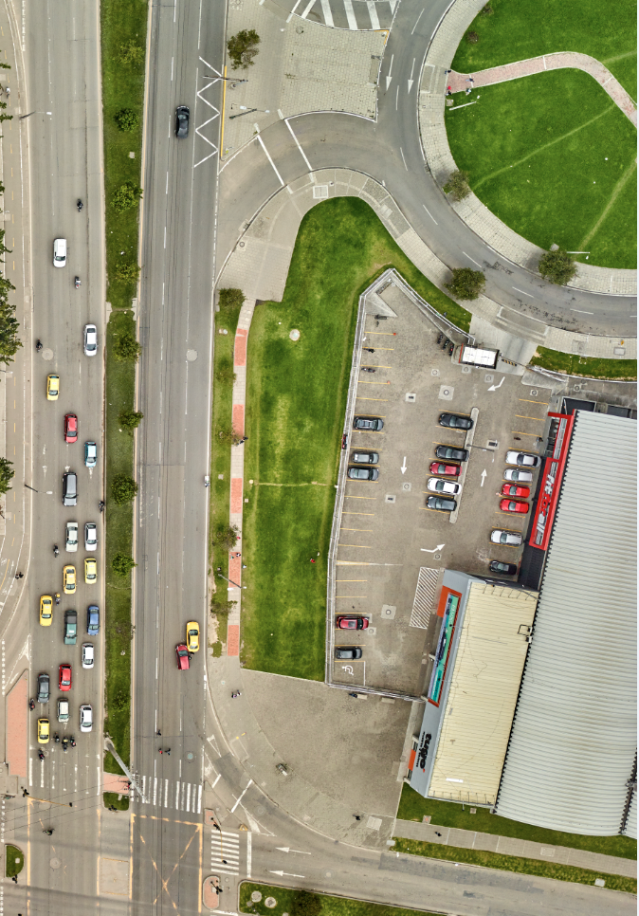 | 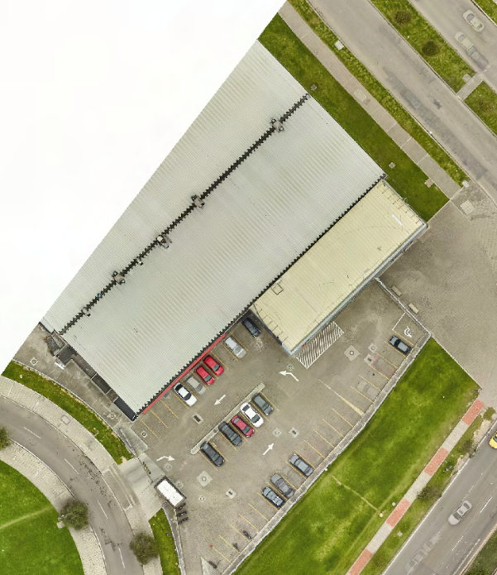
Orto-foto convencional | Orto-foto Verdadera o True Orto

Figura 23. Orto-foto convencional Vs Orto-Foto Verdadera o True Orto

Controles de Calidad - Post-Proceso datos Lidar y Fotogramétricos.

La evidencia y soportes de los controles de calidad y registros para la etapa de Post-Proceso de información Lidar y Fotogramétricos, se presenta dentro del medio digital entregado (Disco duro), en las siguientes rutas o carpetas virtuales así:

- Reportes de calidad del cálculo de trayectorias (cálculo inercial de los vuelos ejecutados). Ver (17. Pruebas de Calidad Productos\17.1 Consultoría\17.1-Informe de cálculo de trayectorias).

- Informe de calidad del cálculo fotogramétrico. Ver (17. Pruebas de Calidad Productos\17.1 Consultoría\17.2-Informe de Calculo Fotogramétrico).

CAPTURA DE INFORMACIÓN COMPLEMENTARIA.

Con el fin de garantizar una completa cobertura en el levantamiento topográfico, sobre el polígono límite definido para fase de estudios y diseños, se realizaron una serie de levantamientos complementarios mediante técnicas convencionales en aquellos sitios donde por interferencias físicas de infraestructura existente, los datos LIDAR aéreos no lograron capturar el terreno existente, específicamente bajo la cubierta de la estación 20 de julio.

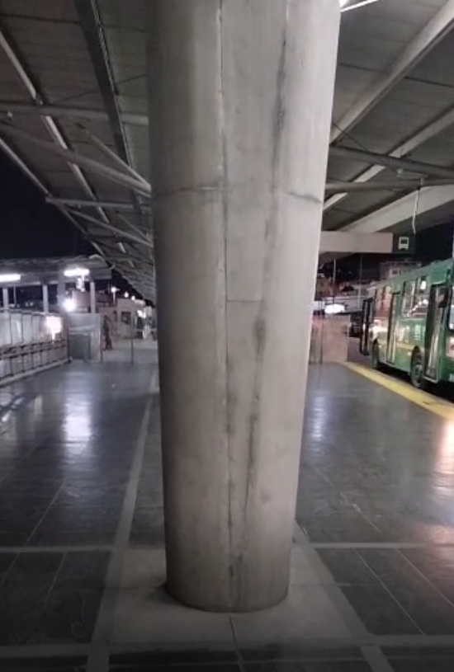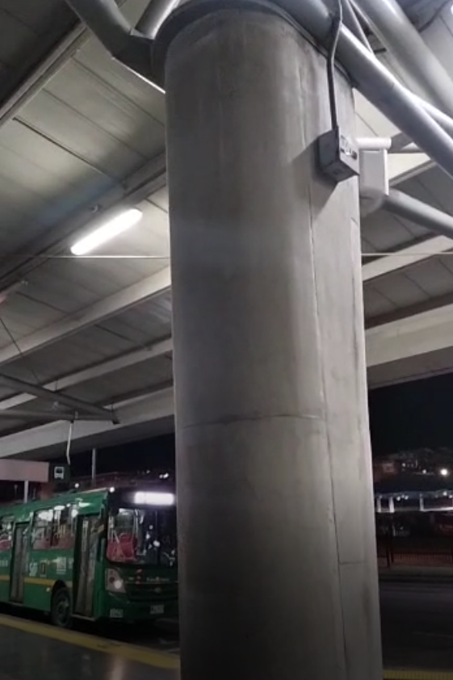

Figura 24. Zona complementada - área bajo estación 20 de lulio

tales levantamientos fueron ligados al Marco de Referencia GNSS establecido para el proyecto de manera directa, utilizando máximo dos puntos como auxiliares para la radiación de detalles con lo cual se elimina el uso de poligonales y al mismo tiempo se garantiza la precisión en los datos capturados.

Adicionalmente y con el apoyo del Ortofotomosaico cargado en tabletas digitales, se realizaron en campo una serie de visitas e inspecciones que permitieron verificar la consistencia lógica de algunos elementos restituidos. Durante dichas visitas a campo, también se logró obtener la referencia o toponimia en predios diferentes a los residenciales, el número de pisos, la nomenclatura oficial de las edificaciones, la señalización vertical entre otros.

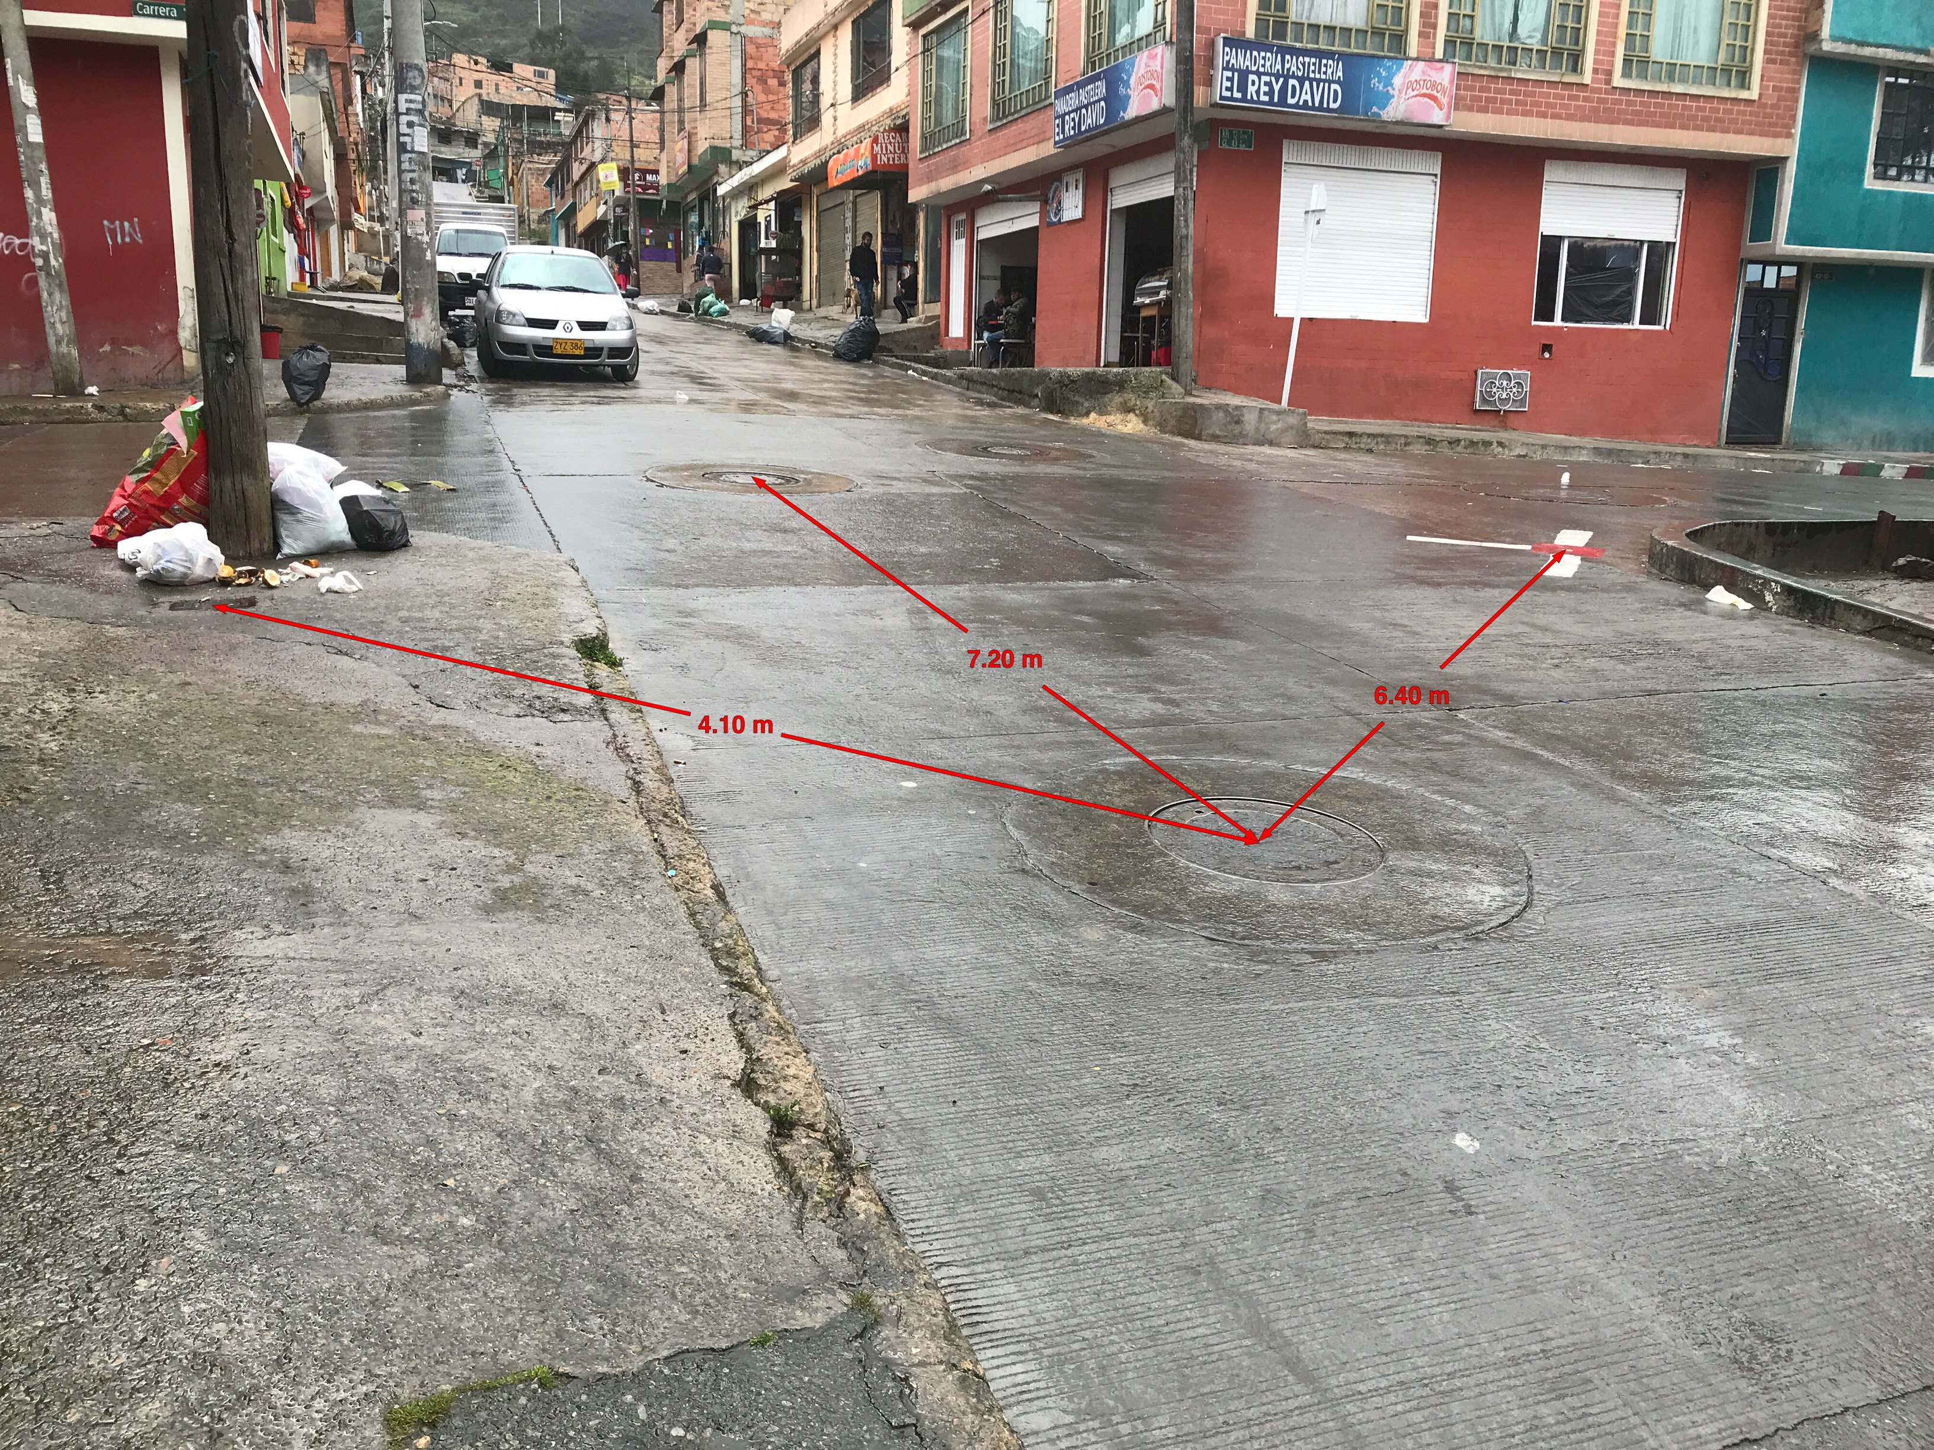

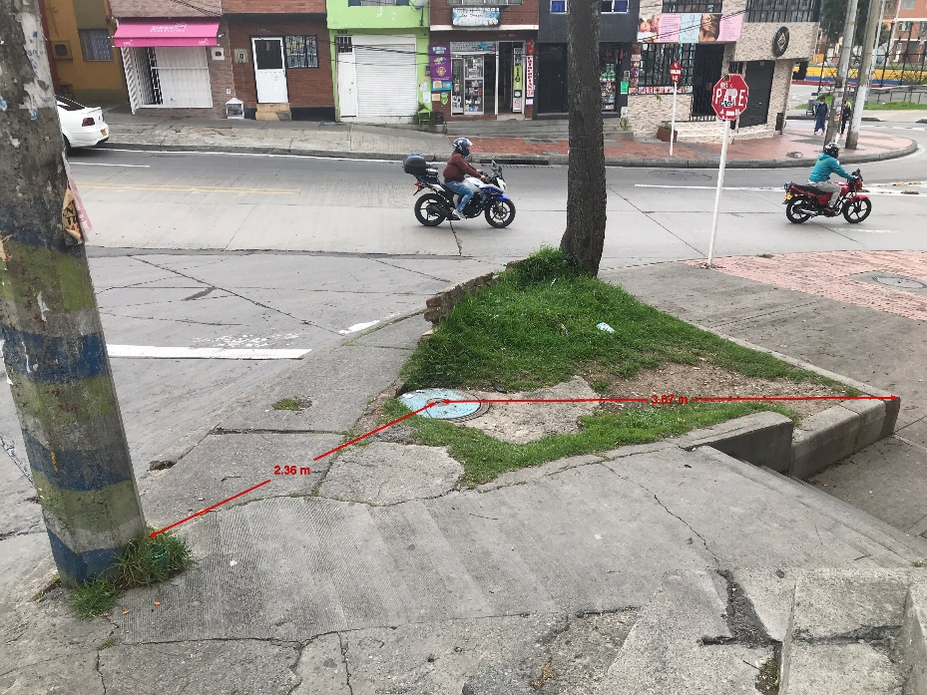

Figura 25. Actividades de verificación y complementación en campo.

Por último, toda la información recolectada en campo, proveniente de las diferentes jornadas de levantamientos complementarios y verificaciones, fue calculada, procesada y posteriormente integrada a la información Lidar y fotogramétrica del proyecto.

La integración de los levantamientos complementarios a los levantamientos Lidar y fotogramétricos, se realizó a los productos finales del estudio a nivel topográfico como lo son la Altimetría (MDT) y la Planimetría 3D (Restitución fotogramétrica), con el fin de presentar de manera única, consolidada y completa tales entregables.

Controles de Calidad - Captura de información complementaria

La evidencia y soportes de los controles de calidad y registros para la etapa de Captura de información complementaria y verificaciones, se presenta dentro del medio digital entregado (Disco duro y/o FTP publicada temporalmente), en las siguientes rutas o carpetas virtuales así:

- Archivos crudos carteras y registro fotográficos de los levantamientos complementarios realizados con estación total electrónica. Ver (06. Datos Crudos\6.4 LEV ESTACION TOTAL).

- Archivos crudos de las verificaciones realizadas a partir de tabletas digitales y el orto-foto-mosaico generado. Ver (06. Datos Crudos\6.5 TABLETA DIGITAL).

PRUEBAS DE CALIDAD SEGÚN METODOLOGÍA ASPRS - NSSDA

Los métodos de evaluación de la exactitud posicional son procesos estandarizados que permiten, o bien estimar la calidad, o controlarla. La estimación consiste en determinar un valor fiable de la propiedad de interés en el producto de datos, mientras que el control de calidad consiste en tomar una decisión de si la propiedad de interés en ese producto de datos alcanza, o no, un nivel determinado.

Los métodos de evaluación de la exactitud posicional (MEEP) también han evolucionado con el tiempo, desde el sencillo estándar NMAS (National Map Accuracy Standard) (USBB 1947), hasta el más reciente, complejo y sofisticado ASPRS Positional Accuracy Standards for Digital Geospatial Data (ASPRS 2015). Asimismo, las nuevas tecnologías de captura con georreferenciación directa, como son los sistemas GNSS (Global Navigation Satellite Systems), permiten la observación de coordenadas absolutas en campo con altos niveles de exactitud, lo que aumenta la confianza en la evaluación realizada.

Las fuentes de incertidumbre provenientes de las diferentes etapas del proceso productivo son múltiples, variadas y dependientes del propio proceso (p.ej. captura de datos, proceso geodésico, proceso de orientación, etc.). Dado este complejo escenario es imposible garantizar la perfección del producto, en nuestro caso: la ausencia de errores posicionales. Lo importante es controlar que la incertidumbre al final del proceso productivo, y que se cumpla con las normas internacionales, sus parámetros y tolerancias para cada escala de producto (resolución).

De acuerdo a los términos de referencia del estudio; se debe documentar de acuerdo a los estándares internacionales la exactitud posicional tanto Horizontal como Vertical de los productos topográficos derivados de los levantamientos realizados. La forma de documentación puede ser a partir de verificaciones mediante pruebas contra puntos de control independientes de mayor precisión en sitios despejados planos y bien definidos; o si el proveedor de datos, según su experiencia con el sistema utilizado, afirma que los datos cumplen precisiones específicas, basadas en los diferentes procesos establecidos que producen resultados conocidos, pero que las pruebas de verificación independientes contra puntos de control de mayor precisión no se realizaron.

Para el presente estudio y de acuerdo con nuestra experiencia en este tipo de levantamientos por más de 13 años; así como a los procedimientos utilizados, a las continuas mejoras en los equipos propios y al conocimiento acumulado, podemos afirmar que los datos finalmente procesados y entregados derivados de los Levantamientos realizados cumplen la precisión posicional requerida y especificada en los términos de referencia del presente estudio de 0.12m para un RMSE al 95% de confianza. Sin embargo, el valor de 0.12m establecido por el IDU no es un valor estandarizado a nivel internacional para este tipo de tecnología.

Por otra parte, y con el ánimo de confirmar la anterior afirmación, se realizó un análisis de error medio cuadrático según metodología ASPRS – NSSDA, tomando como puntos de control las coordenadas finales de los puntos del marco de referencia GNSS, posicionado en la zona de proyecto.

Tabla 12. Metodología para evaluación de exactitud posicional de datos Lidar+Fotogramétricos.
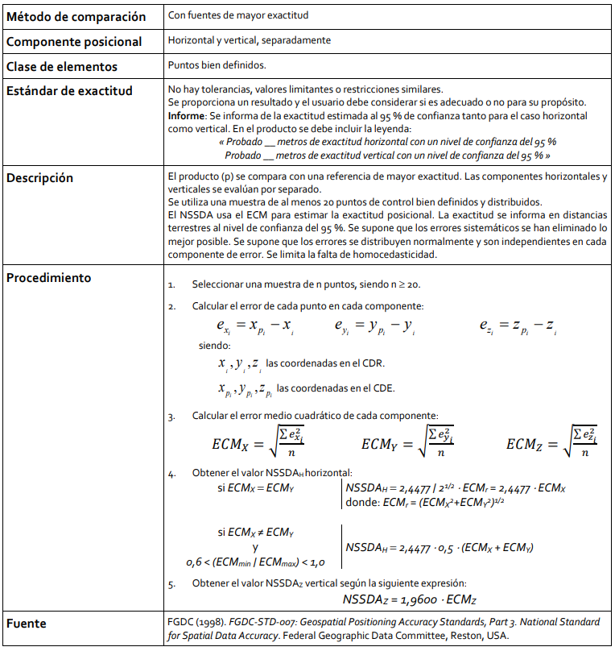

Para la evaluación de calidad en el componente horizontal se utilizó el producto de orto-foto-mosaico resultante. Para la evaluación de calidad en el componente vertical se utilizó el modelo digital de terreno resultante, luego de la clasificación de puntos de suelo sobre el modelo digital de superficie. El cálculo de exactitud posicional se presenta en los anexos digitales del presente informe. Los resultados fueron los siguientes.

Tabla 13. Resultados de exactitud posicional.

Número de puntos de chequeo | 57 | 57 | 57
Error Medio (m) | 0.000 | 0.000 | 0.000
Desviación estándar (m) | 0.016 | 0.023 | 0.030
RMSE (m) | 0.016 | 0.023 | 0.030
RMSEr (m) | 0.028 | √(RMSEx²+RMSEy²)
Precisión en Horizontal NSSDA al 95% de intervalo de confianza | 0.049 | RMSEr x 1.7308
Precisión en Vertical NSSDA al 95% de intervalo de confianza | 0.058 | RMSEz x 1.9600

CONSTRUCCIÓN DE PRODUCTOS Y ENTREGABLES PACTADOS

Una vez los datos Lidar y Fotogramétricos fueron debidamente procesados, ajustados y verificados, se continuo con la maquetación y/o construcción de los productos y entregables pactados al inicio del contrato para la fase de estudios y diseños. Dichos entregables se adjuntaron en el medio digital entregado (Disco duro). A continuación, se describen las características de cada entregable.

DOC-INFORME

Contiene en formatos de archivo .docx y .pdf, el presente informe final de levantamiento topográfico para la fase de estudios y diseños del proyecto.

Ver medio digital entregado (Disco duro), carpeta (01. Informe General\1.4 Fase de Estudios y Diseños).

LIMITES DE PROYECTO

Contiene los polígonos límite establecidos para fase de estudios y diseños, los cuales en conjunto configuran el área de levantamiento para dicha fase, luego del análisis multidisciplinario realizado según alternativa seleccionada en la etapa de factibilidad.

Se presentan en coordenadas Magna Sirgas – Cartesianas Bogotá-2011 - época IGAC 2018.0, en formatos de archivo .dwg, kmz y shp.

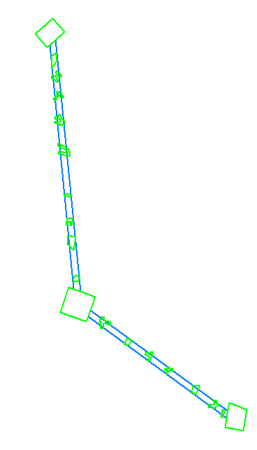 | 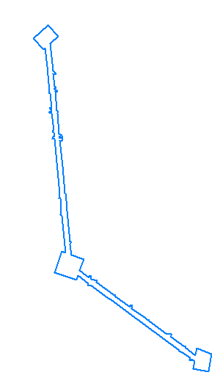
Límites de levantamiento según tipología de redes (aéreas y terrestres).  Fase de estudio y diseños | Limite total  Fase de estudio y diseños

Figura 26. Límites de proyecto fase de estudios y diseños.

Ver medio digital entregado (Disco duro), carpeta (16. Otros Entregables\16.4 Limites proyecto\03-LIMITE EST Y DIS).

DISTRIBUIDOR

El distribuidor contiene una serie de marcos u hojas de trabajo (12); para la fase de estudios y diseños, numeradas consecutivamente, sobre las cuales varios de los entregables generados han sido recortados para facilitar el uso y manejo de la información debido al tamaño y/o peso de la misma.

Se presenta en formatos de archivo dwg, kmz y shp, en coordenadas Magna Sirgas – Cartesianas Bogotá-2011 - época IGAC 2018.0,

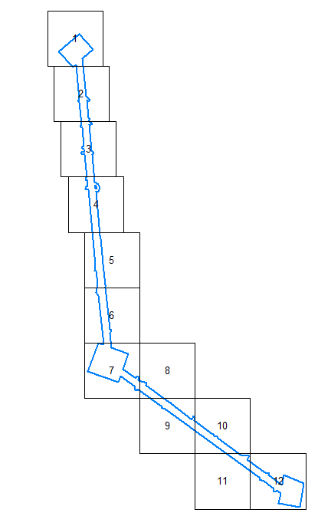

Figura 27. Distribuidor – fase estudios y diseños

Ver medio digital entregado (Disco duro), carpeta (16. Otros Entregables\16.5 Distribuidor\2-DIST-EST Y DIS).

MARCO DE REFERENCIA

Contiene, un archivo prj con el sistema y parámetros de proyección cartográfico definido para el estudio; así como un listado o compendio de coordenadas finales en formato xlsx de los puntos del Marco de Referencia GNSS, con el cual fueron verificados los productos generados. Adicionalmente se entrega un compendio de fichas de localización espacial y diagramas de obstáculos por cada punto, en formato de archivo .pdf.

Lo anterior se presenta en el sistema de coordenadas definido para el proyecto, Magna Sirgas – Cartesianas Bogotá-2011 - época IGAC 2018.0 – con ajuste altimétrico a elevaciones geométricas IGAC referidas al datum vertical Buenaventura.

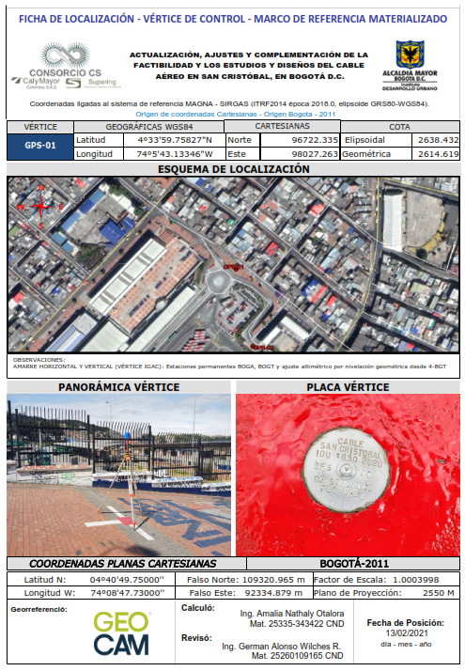
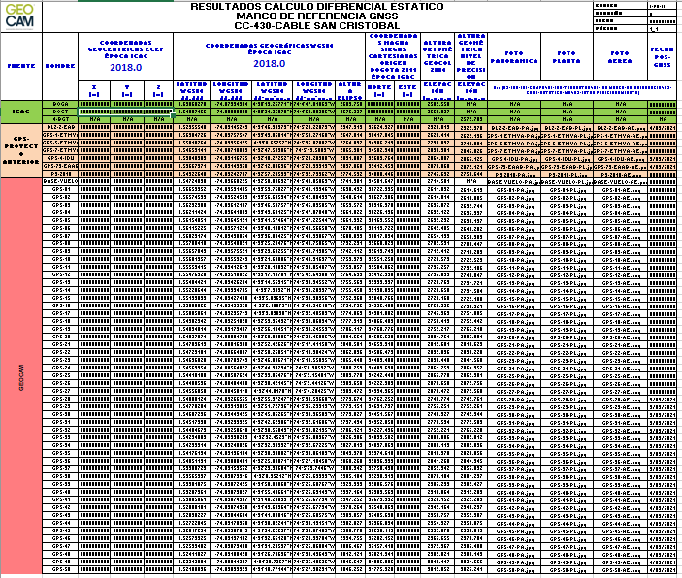

Figura 28. Compendios de coordenadas (Marco de Referencia GNSS).

Ver medio digital entregado (Disco duro), carpeta (16. Otros Entregables\16.6 Marco de referencia).

ORTOFOTO VERDADERA

Contiene archivos de imagen en formato (ECW), con las true-orto generadas para la totalidad del área definida como límite de estudios y diseños del proyecto. La resolución espacial del producto es de 2.9 cm/pixel, la resolución espectral es RGB.

Lo anterior se presenta en el sistema de coordenadas definido para el proyecto, Magna Sirgas – Cartesianas Bogotá-2011 - época IGAC 2018.0

Este producto fue la base para la vectorización y generación de la cartografía vectorial 3D. el Orto-Foto-Mosaico Verdadero, representa el estado real y a escala del área procesada como límite de estudios y diseños a la fecha de la captura de datos aéreos.

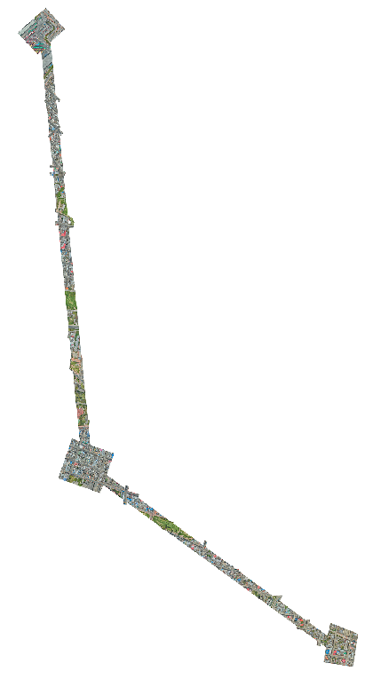 | 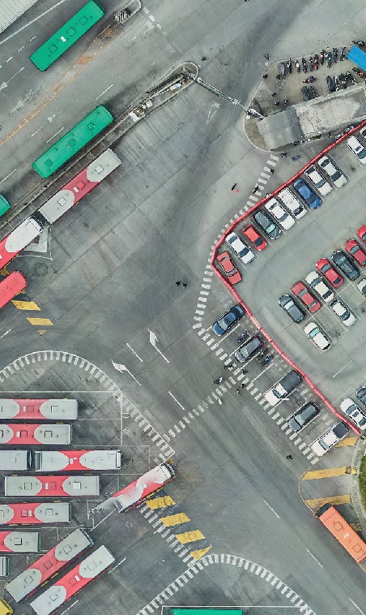

Figura 29. Orto-Foto-Mosaico – fase estudios y diseños

Ver medio digital entregado (Disco duro), carpeta (16. Otros Entregables\16.7 Orto-Foto-Mosaicos\1-ORTO FAC).

MODELO DIGITAL DE SUPERFICIE (MDS)

Contiene archivos en formato DWG, LAS, RCS compatible con AutoCAD y TIF para el área definida como límite de estudios y diseños, recortados según el distribuidor del proyecto. El modelo digital de superficie corresponde a una nube de puntos superabundante procesada de manera fina y clasificada en puntos de suelo y otros; producto de la captura y procesamiento de datos LIDAR y trabajos complementarios. Incluye todos los elementos existentes en el área de estudio como árboles, construcciones vías etc. Cuenta con una densidad media de 156 puntos/m².

Lo anterior se presenta en el sistema de coordenadas definido para el proyecto, Magna Sirgas – Cartesianas Bogotá-2011 - época IGAC 2018.0 – con ajuste altimétrico a elevaciones geométricas IGAC referidas al datum vertical Buenaventura.

Este producto, fue la base para la construcción del Modelo digital de terreno (MDT) en la fase de estudios y diseños. Puede también ser utilizado para evaluar las alturas de los elementos que conforman el paisaje, para la identificación de interferencias en estudios de líneas de transmisión eléctrica, para planeación urbana y ambiental, en modelos de flujo de viento y dispersión de contaminantes, en monitoreo de cuencas de drenaje y control de inundaciones, etc.

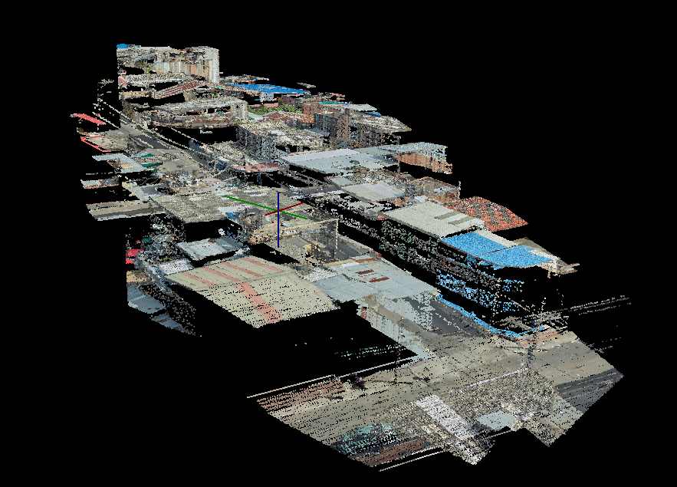 | 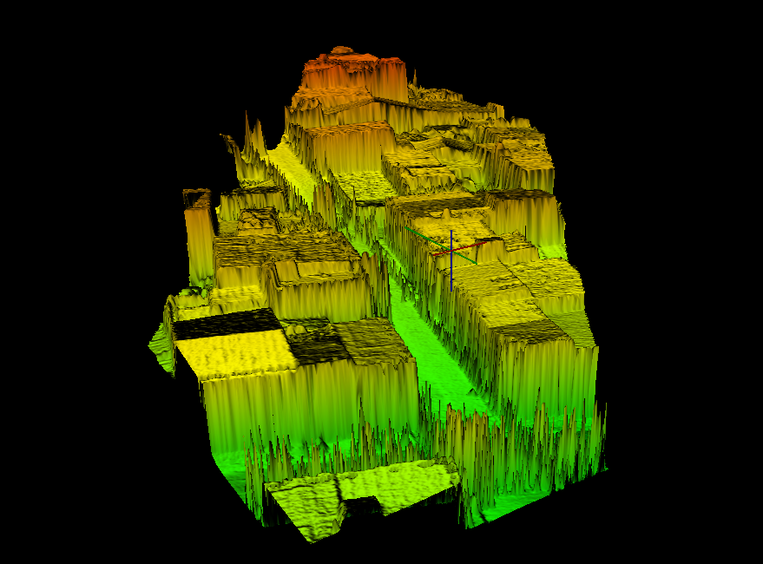
Mds - formato DWG, LAS y RCS | Mds - formato TIF

Figura 30. Modelo digital de Superficie (MDS) – fase estudios y diseños

Ver medio digital entregado (Disco duro), carpeta (16. Otros Entregables\16.8 Mds\2-MDS EST Y DIS).

MODELO DIGITAL DE TERRENO (MDT)

Contiene archivos en formato DWG, LAS, RCS compatible con AutoCAD y TIF para el área definida como límite de estudios y diseños, recortados según el distribuidor del proyecto, con el modelo digital de terreno, a partir de los datos Lidar y complementarios capturados, filtrados como puntos de suelo y posterior grillado de malla cada 10 cm.

Lo anterior se presenta en el sistema de coordenadas definido para el proyecto, Magna Sirgas – Cartesianas Bogotá-2011 - época IGAC 2018.0 – con ajuste altimétrico a elevaciones geométricas IGAC referidas al datum vertical Buenaventura.

Este modelo digital de terreno (MDT), es el producto altimétrico del proyecto par fase de estudios y diseños, con el cual los especialistas podrán generar curvas de nivel, secciones transversales, perfiles, etc., desde cualquier programa orientado a diseño.

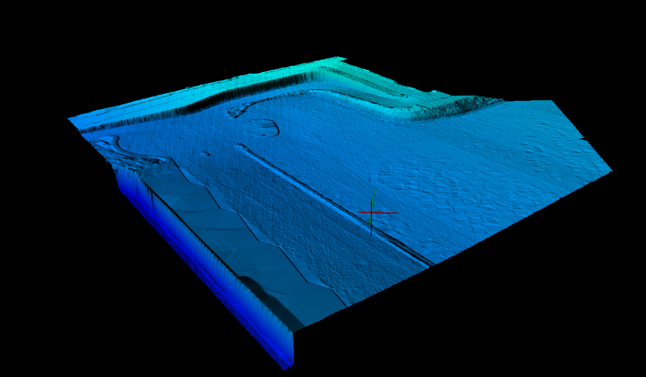

Figura 31. Modelo digital de terreno (MDT) – fase estudios y diseños

Ver medio digital entregado (16. Otros Entregables\16.9 Mdt\2-MDT EST Y DIS).

CURVADOS

Contiene un archivo en formato dwg con el curvado para fase de estudios y diseños, resultantes de la triangulación del modelo digital del terreno (MDT) y es una forma de representar la altimetría del proyecto. Este producto se preparó con una separación entre curvas cada 2m según metodología aprobada.

Lo anterior se presenta en el sistema de coordenadas definido para el proyecto, Magna Sirgas – Cartesianas Bogotá-2011 - época IGAC 2018.0 – con ajuste altimétrico a elevaciones geométricas IGAC referidas al datum vertical Buenaventura.

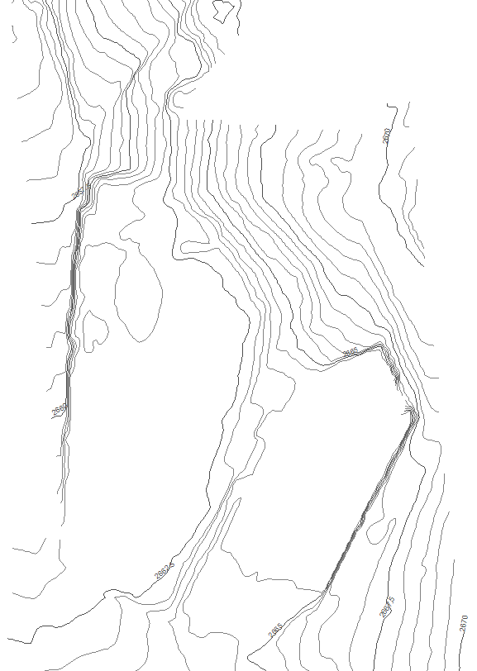

Figura 32. Curvado – fase estudios y diseños

Ver medio digital entregado (Disco duro), carpeta (16. Otros Entregables\16.10 Curvados\1-CURVADO FAC).

CARTOGRAFÍA VECTORIAL 3D

Contiene la vectorización cartográfica para escala 1:500, realizada a partir del orto-foto-mosaico verdadero para fase de estudios y diseños, así como trabajos complementarios realizados y posterior proyección altimétrica sobre el respectivo modelo digital de terreno generado, sobre el polígono limite definido para dicha fase. Se presenta en formato de archivo DWG. Todas las capas, fueron estructuradas mediante el catálogo de objetos establecido por el IDU.

Lo anterior se presenta en el sistema de coordenadas definido para el proyecto, Magna Sirgas – Cartesianas Bogotá-2011 - época IGAC 2018.0 – con ajuste altimétrico a elevaciones geométricas IGAC referidas al datum vertical Buenaventura.

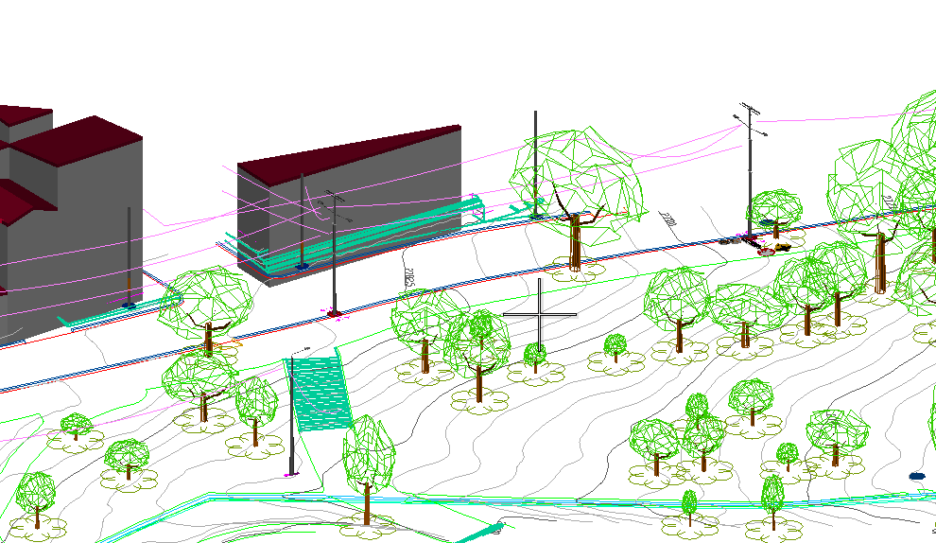 | 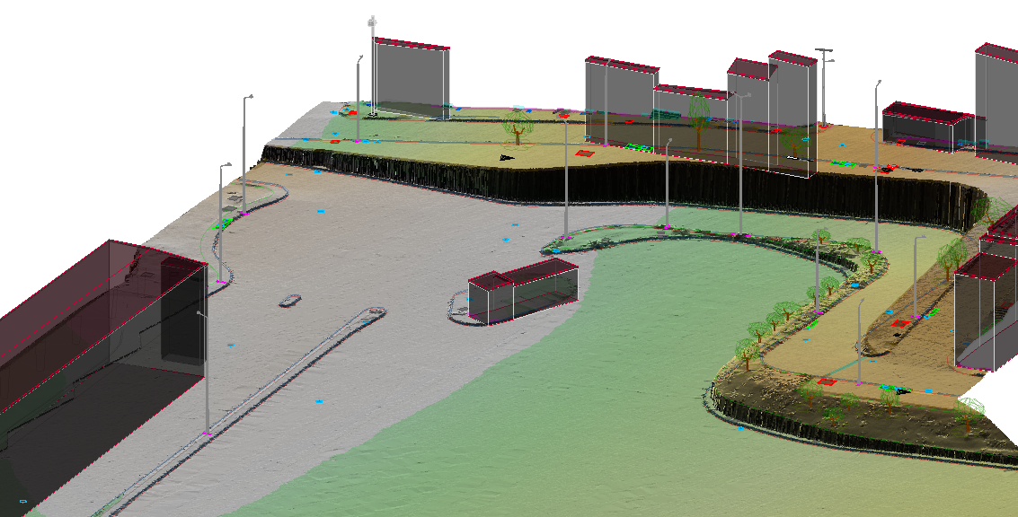
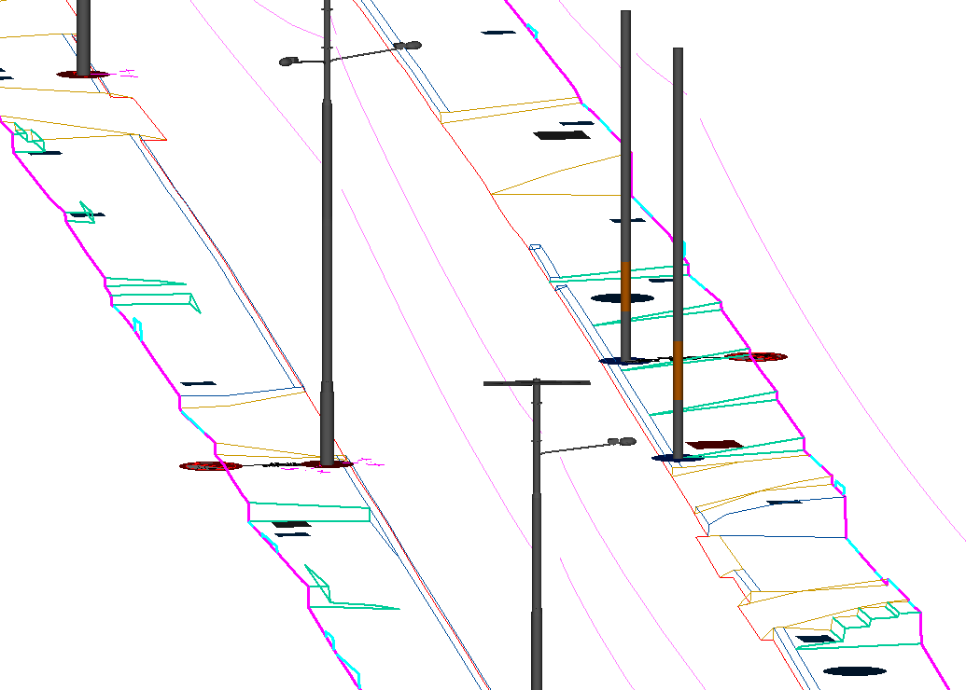 | 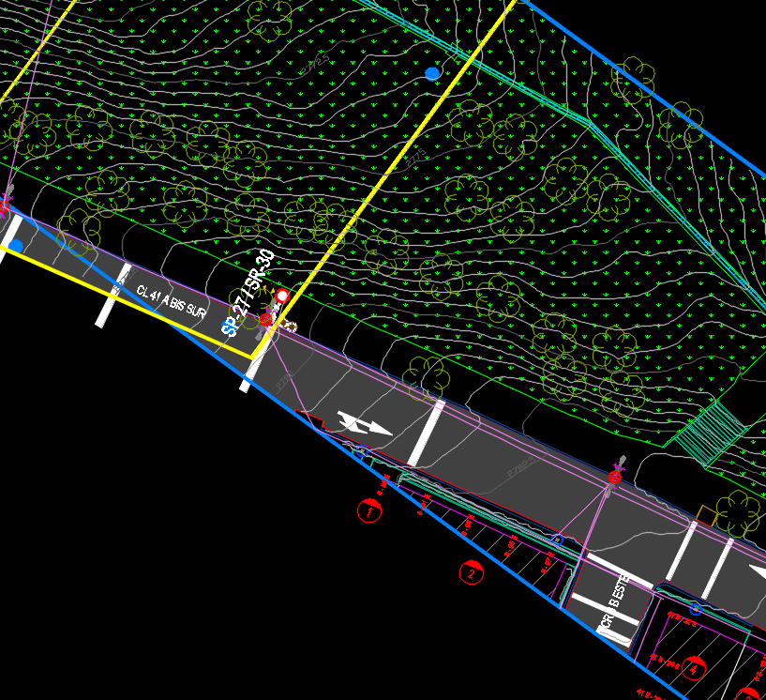

Figura 33. Cartografía vectorial 3D. – fase estudios y diseños

Ver medio digital entregado (Disco duro), carpeta (16. Otros Entregables\16.11 Cartografia\3-CARTOGRAFIA 3D EST Y DIS).

PLANOS TOPOGRAFICOS Y SECCIONES

Contiene la cartografía vectorial 3D, así como los perfiles y secciones transversales del alineamiento del proyecto para la alternativa seleccionada para fase de estudios y diseños; estructurado en el rotulo o formato definido por el IDU para escala 1:500. Se presenta en formatos de archivo DWG y PDF.

Lo anterior se presenta en el sistema de coordenadas definido para el proyecto, Magna Sirgas – Cartesianas Bogotá-2011 - época IGAC 2018.0 – con ajuste altimétrico a elevaciones geométricas IGAC referidas al datum vertical Buenaventura.

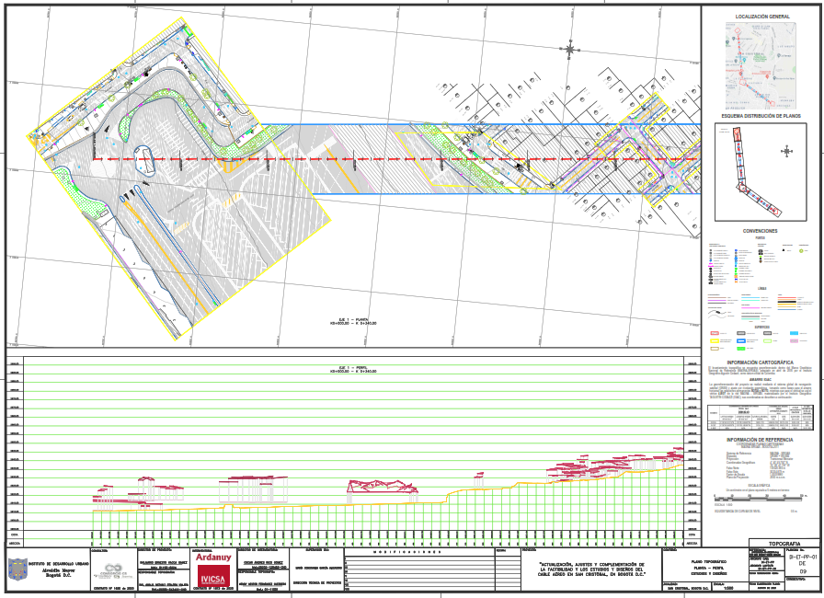

Figura 34. Planos planta perfil. – fase estudios y diseños

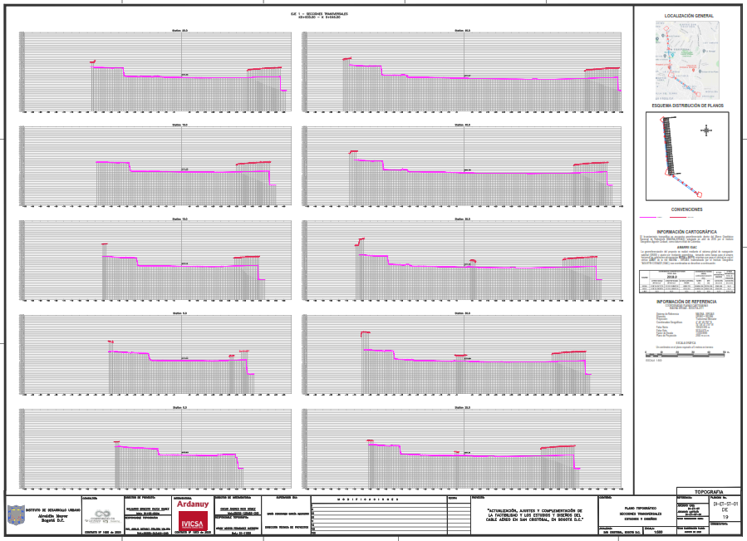

Figura 35. Secciones transversales. – fase estudios y diseños

Ver medio digital entregado (Disco duro), carpeta (12. Planos Topográficos\12.2 Estudios y Diseños).

CONCLUSIONES Y RECOMENDACIONES

- Para el manejo de la información, especialmente los productos con nubes de puntos superabundantes, se deben trabajar en equipos de cómputo con buenas prestaciones ya que esta información es de alguna manera densa. (mínimo 8 gb en RAM, 100 gb de espacio libre en disco, procesadores Intel core i7 y preferiblemente tarjeta de video independiente y discos de estado sólido).

- Para cargar el orto-foto-mosaico en formato ecw en la herramienta AutoCad Civil 3D se debe hacer mediante el comando mapiinsert, este caerá ya en las coordenadas del proyecto. En la versión Map de AutoCad se puede hacer desde el comando map, y luego en la opción insertar imagen directamente. También se pueden abrir en programas como GlobalMapper, ArcGIS, MicroStation etc.

- Para poder visualizar el modelo digital de superficie y de terreno bajo la herramienta AutoCad, debe utilizarse una versión igual o superior a 2013 preferiblemente AutoCad CIVIL 3D. el formato de archivo adecuado es RCS el cual ha sido diseñado por Autodesk para la importación de nubes de puntos densas. en el mercado existen otras herramientas con las cuales se pueden abrir y operar los productos digitales entregados. Como ejemplo se nombran algunas de ellas: GlobalMapper, ArcGIS, MicroStation etc.

- Las curvas de nivel podrán ser generadas directamente por el cliente al intervalo de curvas que desee, a partir de los archivos del MDT entregado; pues la densidad de puntos que conforman el modelo digital del terreno, hace que la resolución de las curvas de nivel represente una excelente morfología del área levantada.

- Debido al tamaño de los productos LIDAR, se recomienda trabajar y administrar la información entregada por paquetes (hojas de trabajo suministradas según distribuidos del proyecto), pues pretender modelar toda la información en un único archivo podría disminuir el rendimiento de los equipos de cómputo, haciendo ineficiente la producción.

- El presente informe fue estructurado según el orden cronológico de las diferentes actividades ejecutadas. Todos los archivos, documentos, entregables y damas anexos relacionados se presentan en el medio digital adjunto; sin embargo, la estructura de carpetas del medio digital se basó en la estructura definida por el IDU la cual originalmente está diseñada para productos topográficos realizados con tecnología convencional. Debido a que la metodología utilizada y aprobada para el presente estudio se basa en sensores remotos aerotransportados, dicha estructura se ha modificado lo mínimo posible para tratar de conservar la estructura dada por el IDU, pero con el tipo de entregables y productos generados con la tecnología de levantamiento aprobada.

Por lo anterior, se recomienda mantener el orden y la estructura de capítulos del informe y carpetas del medio digital entregado.

